**BAB IV**

**PERULANGAN**

1. **Tujuan**
   1. Praktikan dapat memahami konsep dasar perulangan.
   2. Praktikan dapat memahami pernyataan perulangan WHILE.
   3. Praktikan dapat memahami pernyataan perulangan DO...WHILE.
   4. Praktikan dapat memahami pernyataan perulangan FOR.
2. **Dasar Teori**
   1. **Konsep dasar perulangan.**

Perulangan adalah salah satu bentuk pemrograman untuk menangani satu langkah yang berulang. Contoh penggunaan perulangan adalah, kita bisa membuat tulisan “Hello World” hingga ratusan bahkan ribuan kali. Kita bisa saja melakukan *Copy-Paste*, namun hal tersebut sangat tidak praktis.

Pernyataan dari sebuah perulangan akan terus dilakukan selama kondisi nilainya benar. Bila kondisi bernilai salah maka perulangan akan dihentikan.

Ada beberapa model perulangan dalam pemrograman, di antaranya ada WHILE, DO...WHILE, dan FOR. Ketiga model perulangan tersebut sangat populer dalam mempelajari pemrograman tingkat dasar. Dalam praktikum modul IV ini, kita akan mempelajari ketiga model perulangan tersebut.

* 1. **Perulangan dengan WHILE.**

Bentuk sederhana dari perulangan WHILE adalah sebagai berikut

|  |
| --- |
| while (kondisi)  pernyataan |

Pada pernyataan while diatas, kondisi diuji terlebih dahulu. Jika kondisinya bernilai benar, maka pernyataan akan dieksekusi dan kemudian kondisi diuji kembali hingga kondisi bernilai salah.

Pernyataan bisa juga berupa blok yang berisi kumpulan perintah-perintah di antara { dan }. perintah ini disebut juga dengan inti perulangan. Inti perulangan akan terus dieksekusi selama suatu_kondisi bernilai true. suatu_kondisi ini disebut juga penguji perulangan.

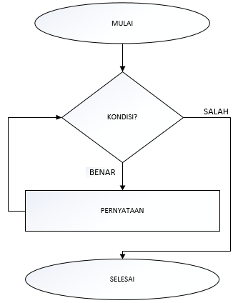  
**Gambar 1.** *Flowchart* perulangan WHILE

* 1. **Perulangan DO...WHILE.**

Kadang-kadang akan lebih mudah menulis perulangan jika penguji perulangan dilakukan di akhir badan perulangan. Dalam hal ini badan perulangan akan dieksekusi terlebih dahulu tanpa memperdulikan apakah suatu kondisi bernilai true atau false. Pengujian dilakukan di akhir setelah suatu kondisi didapat dalam eksekusi perulangan pertama kali. Pernyataan dengan DO...WHILE pada dasarnya merupakan pernyataan while terbalik, dengan bentuk.

|  |
| --- |
| do  pernyataan  while (kondisi) |

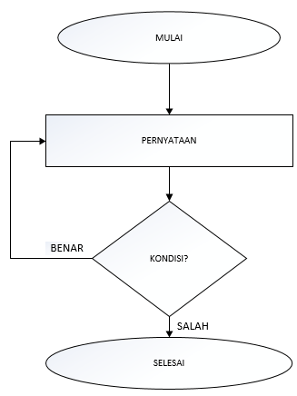  
**Gambar 2.** *Flowchart* perulangan DO...WHILE

* 1. **Perulangan FOR**

Dalam penggunaan perulangan dengan FOR, ditentukan oleh tiga bagian yang masing-masing dipisahkan oleh titik koma, yaitu :

* + - 1. Inisialiasi
      2. Penghenti
      3. Increment

Bentuk sederhana perulangan for adalah sebagai berikut :

|  |
| --- |
| for (inisialisasi; penghenti; increment)  pernyataan |

Bagian inisialisasi dijalankan sekali sebelum pernyataan dijalankan. Penghenti selalu dievaluasi terlebih dahulu sebelum pernyataan dieksekusi. Bila penghenti bernilai salah, maka eksekusi berhenti. Penaikan dijalankan otomatis setelah pernyataan dieksekusi.

1. **Hasil Percobaan & Analisa**
   * 1. **Perulangan pada JAVA**
2. While

Berikut ini adalah beberapa contoh perulangan dengan WHILE dalam bahasa pemrograman JAVA :

Buka NetBeans, lalu klik File – New Project. Pilih Categories “Java” dan pilih Project “Java Application”.

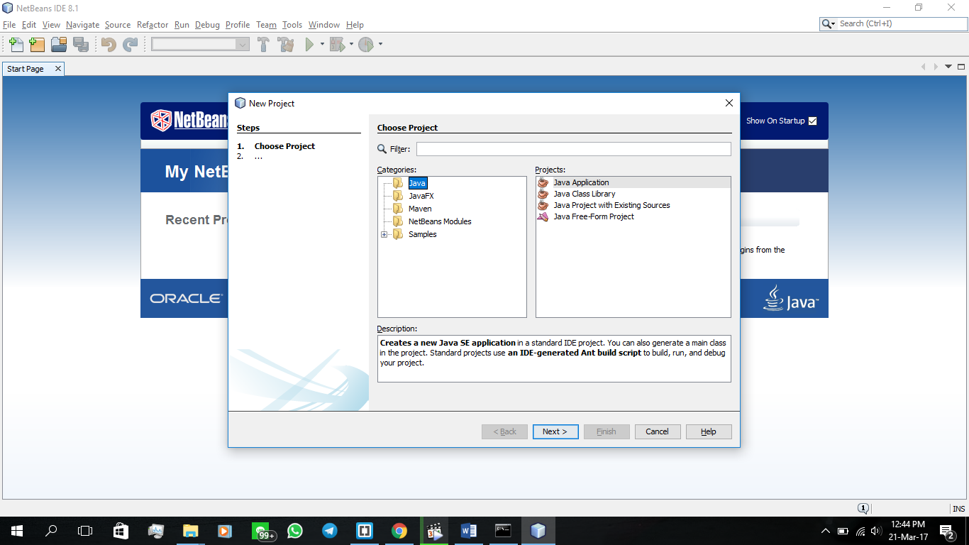  
**Gambar 3**. Membuat Project Baru

Klik Next. Setelah itu, beri nama Project sesuai nama kelompok. Misal diberi nama kelompokXXwhile.

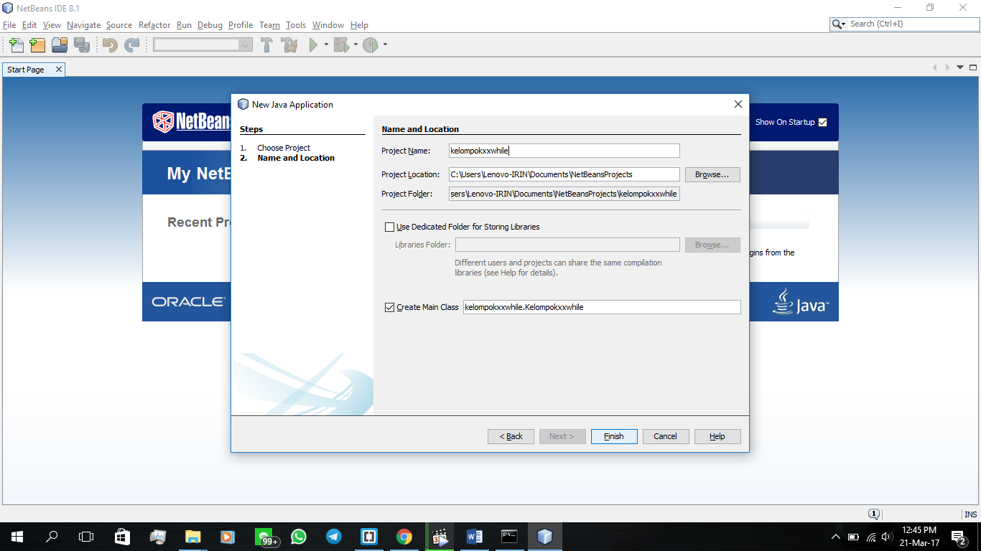  
**Gambar 4.** Memberi nama project

Masukan *sourcecode* berikut ini :

package perulangan;

public class Perulangan {

public static void main(String[] args) {

int i=0;

while (i<=10)

{

System.out.println("Hello ini praktikum DKP menggunakan java, ini perualgan ke-"+i);

i++;

}

}

}

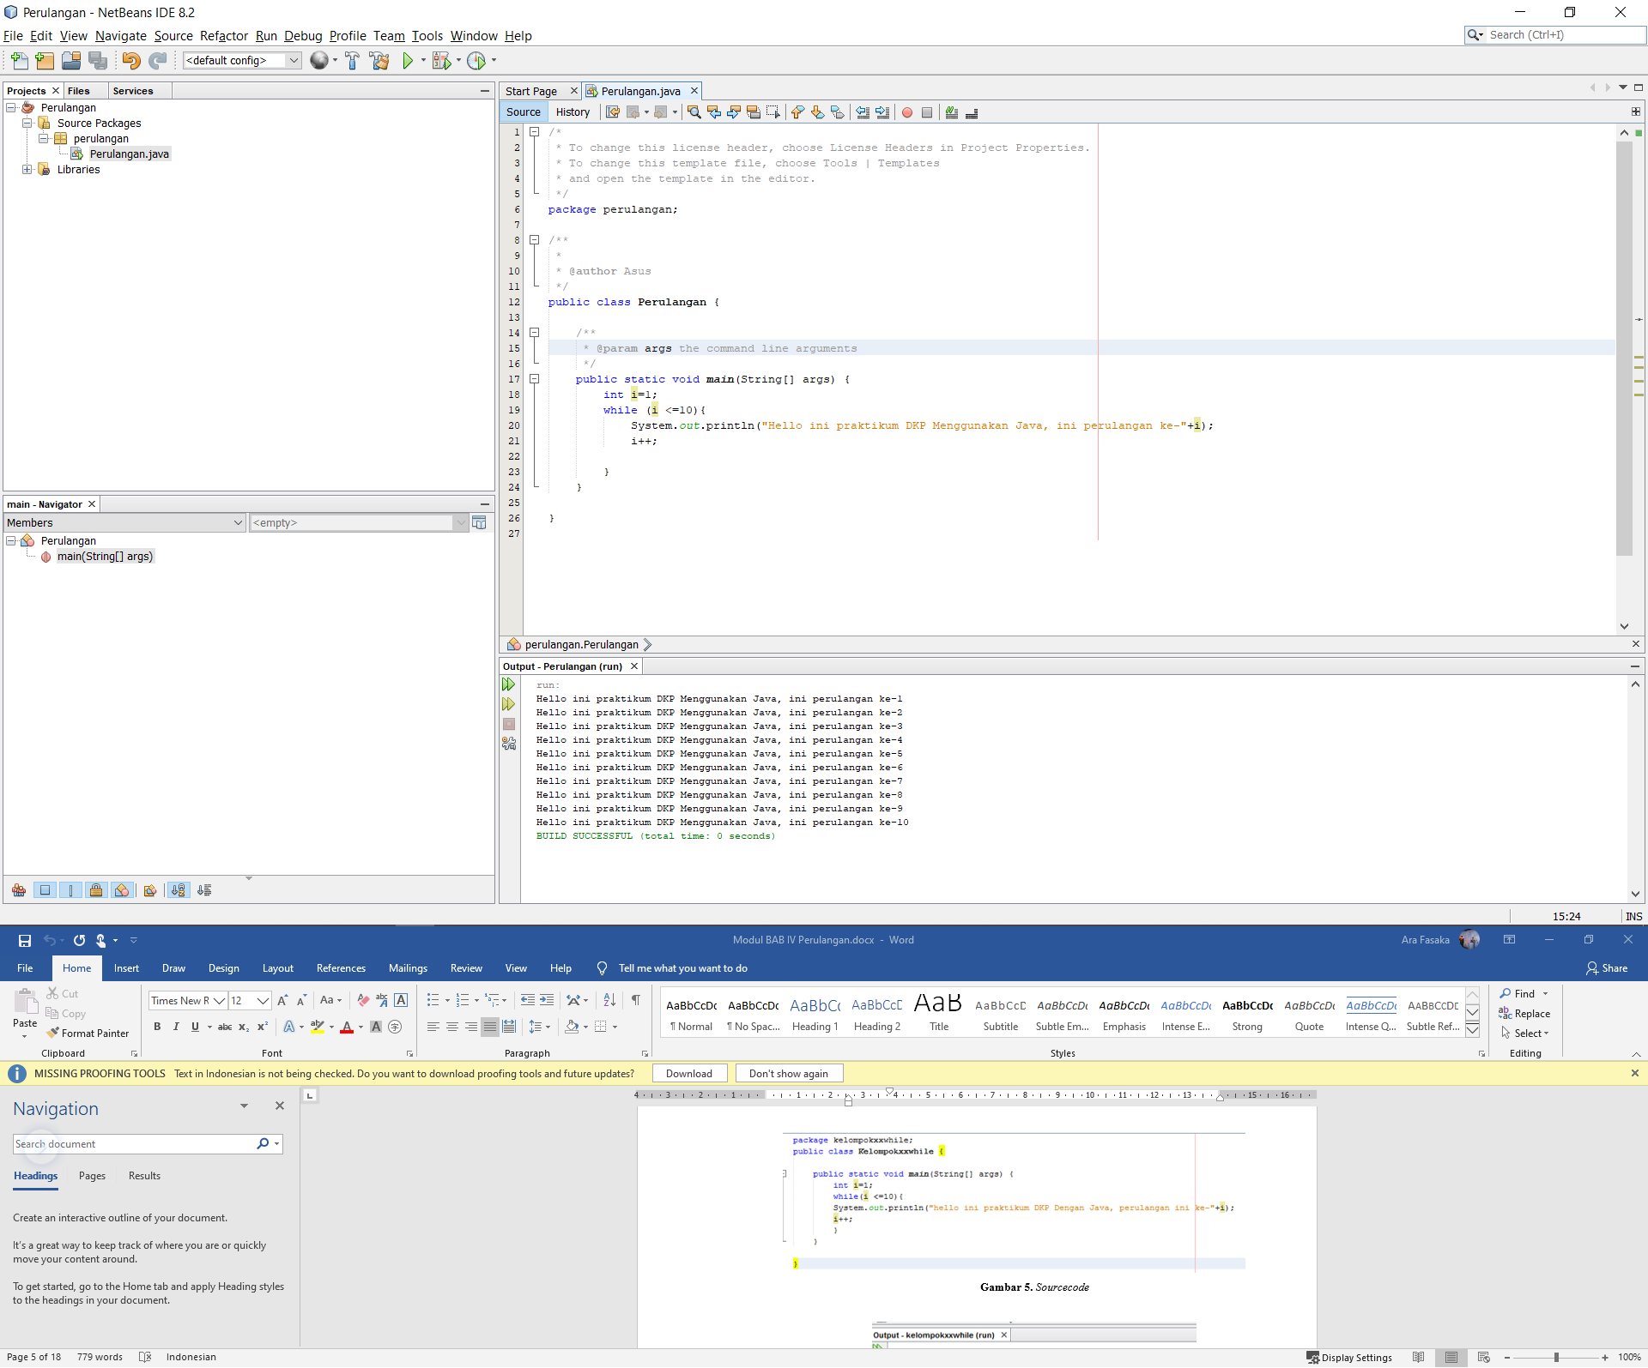



**INGAT** : Java adalah *Case Sensitive*. Artinya, kode dengan huruf besar dan huruf kecil dianggap berbeda.

1. Do while

Perulangan pada java menggunakan Do.. While..

package perulangan;

public class Perulangan {

public static void main(String[] args) {

int i=1;

do

{

System.out.println("Hello ini praktikum DKP menggunakan java, ini perualgan ke-"+i);

i++;

} while (i <=10);

}

}

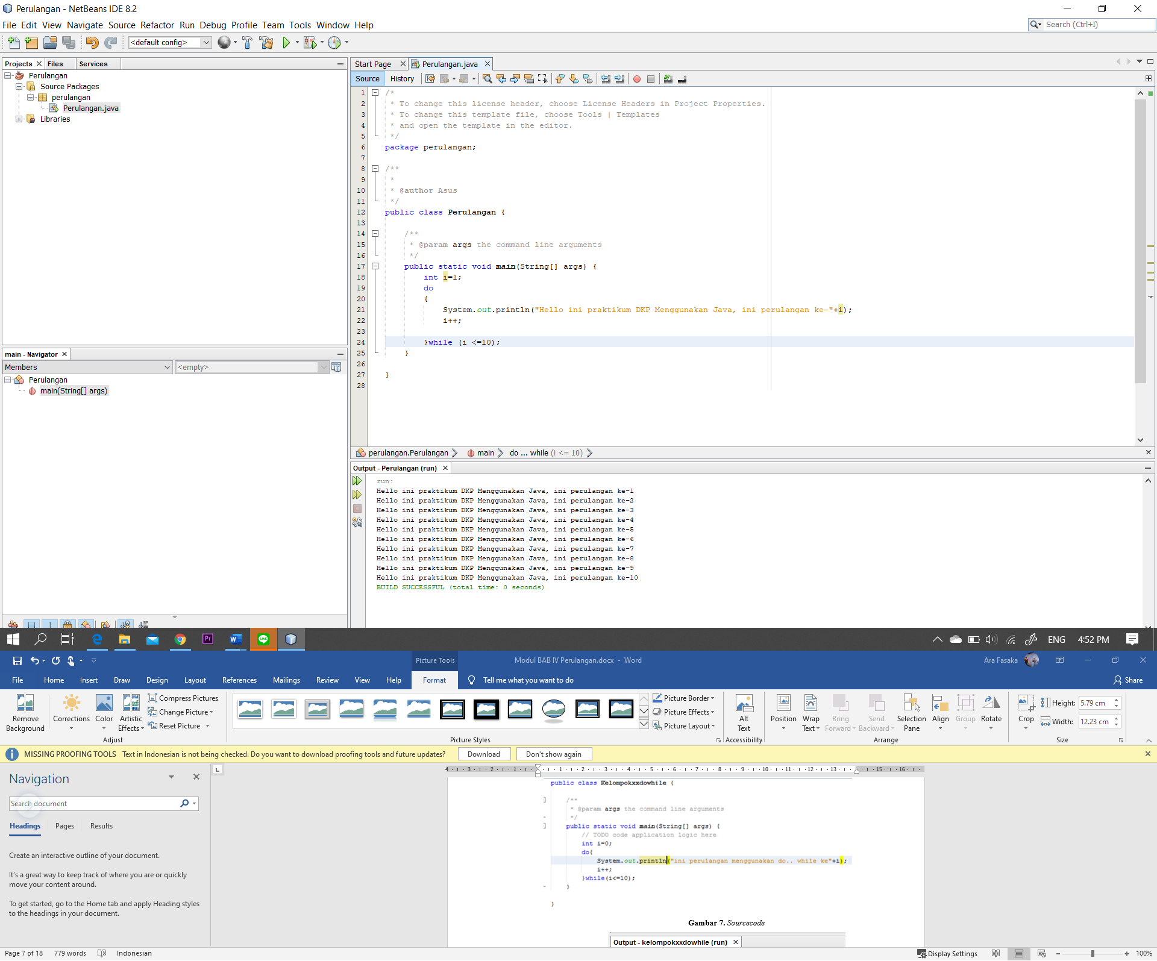



1. For

package perulangan;

public class Perulangan {

public static void main(String[] args) {

int i;

for (i=0;i<=10;i++){

System.out.println("Ini contoh perulangan for ke-"+i);

}

}

}

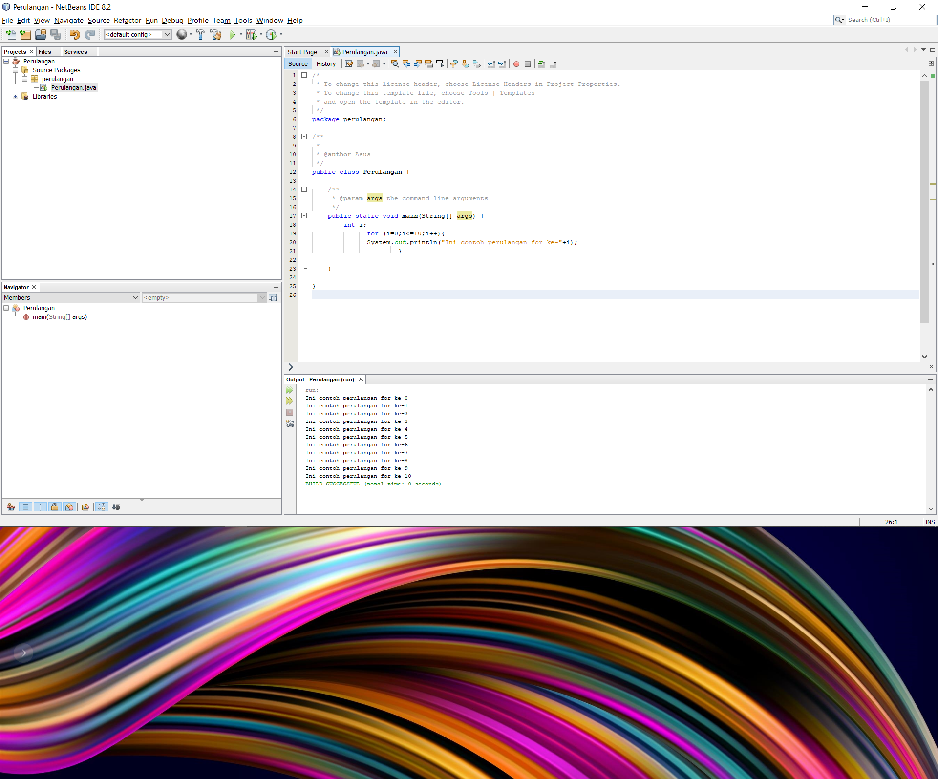



* + 1. **Perulangan pada PHP**

1. While

Buka Xampp Control Panel, jalankan Apache. Kemudian buka IDE untuk PHP (Visual Code). Klik File - New Tuliskan *source code* dibawah dengan dan simpan di C:\xampp\htdocs\(nama folder PerulanganXX) dengan XX = nomor kelompok

<html>

<head><title>Perulangan While</title></head>

<body>

<?php

$i=0;

while($i<=10){

echo "Halo ini Praktikum DKP 2020";

echo "<br />";

$i++;

}

?>

</body>

</html>

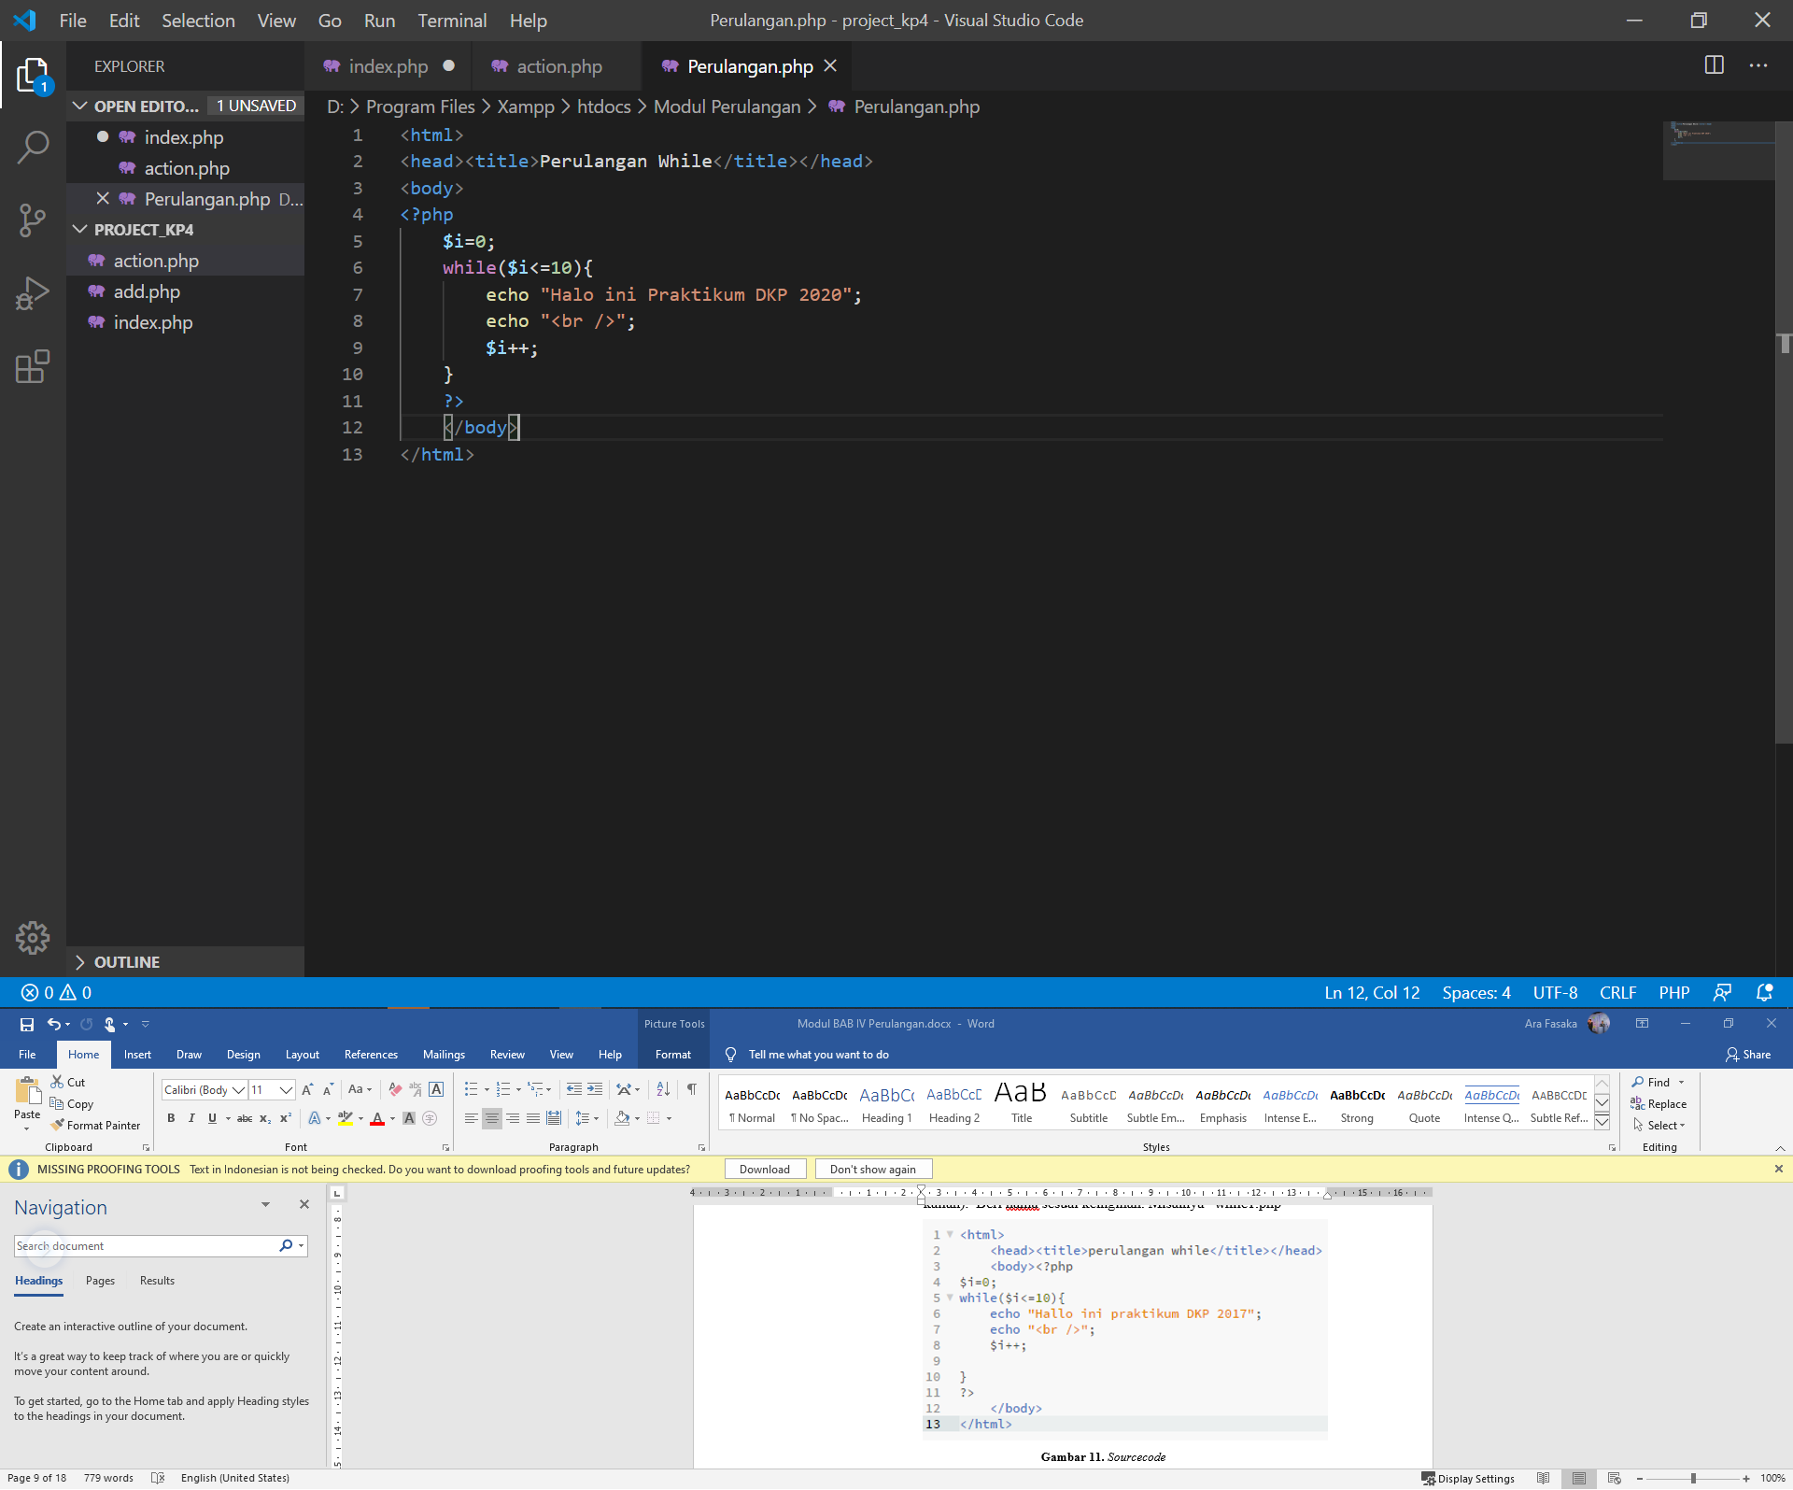

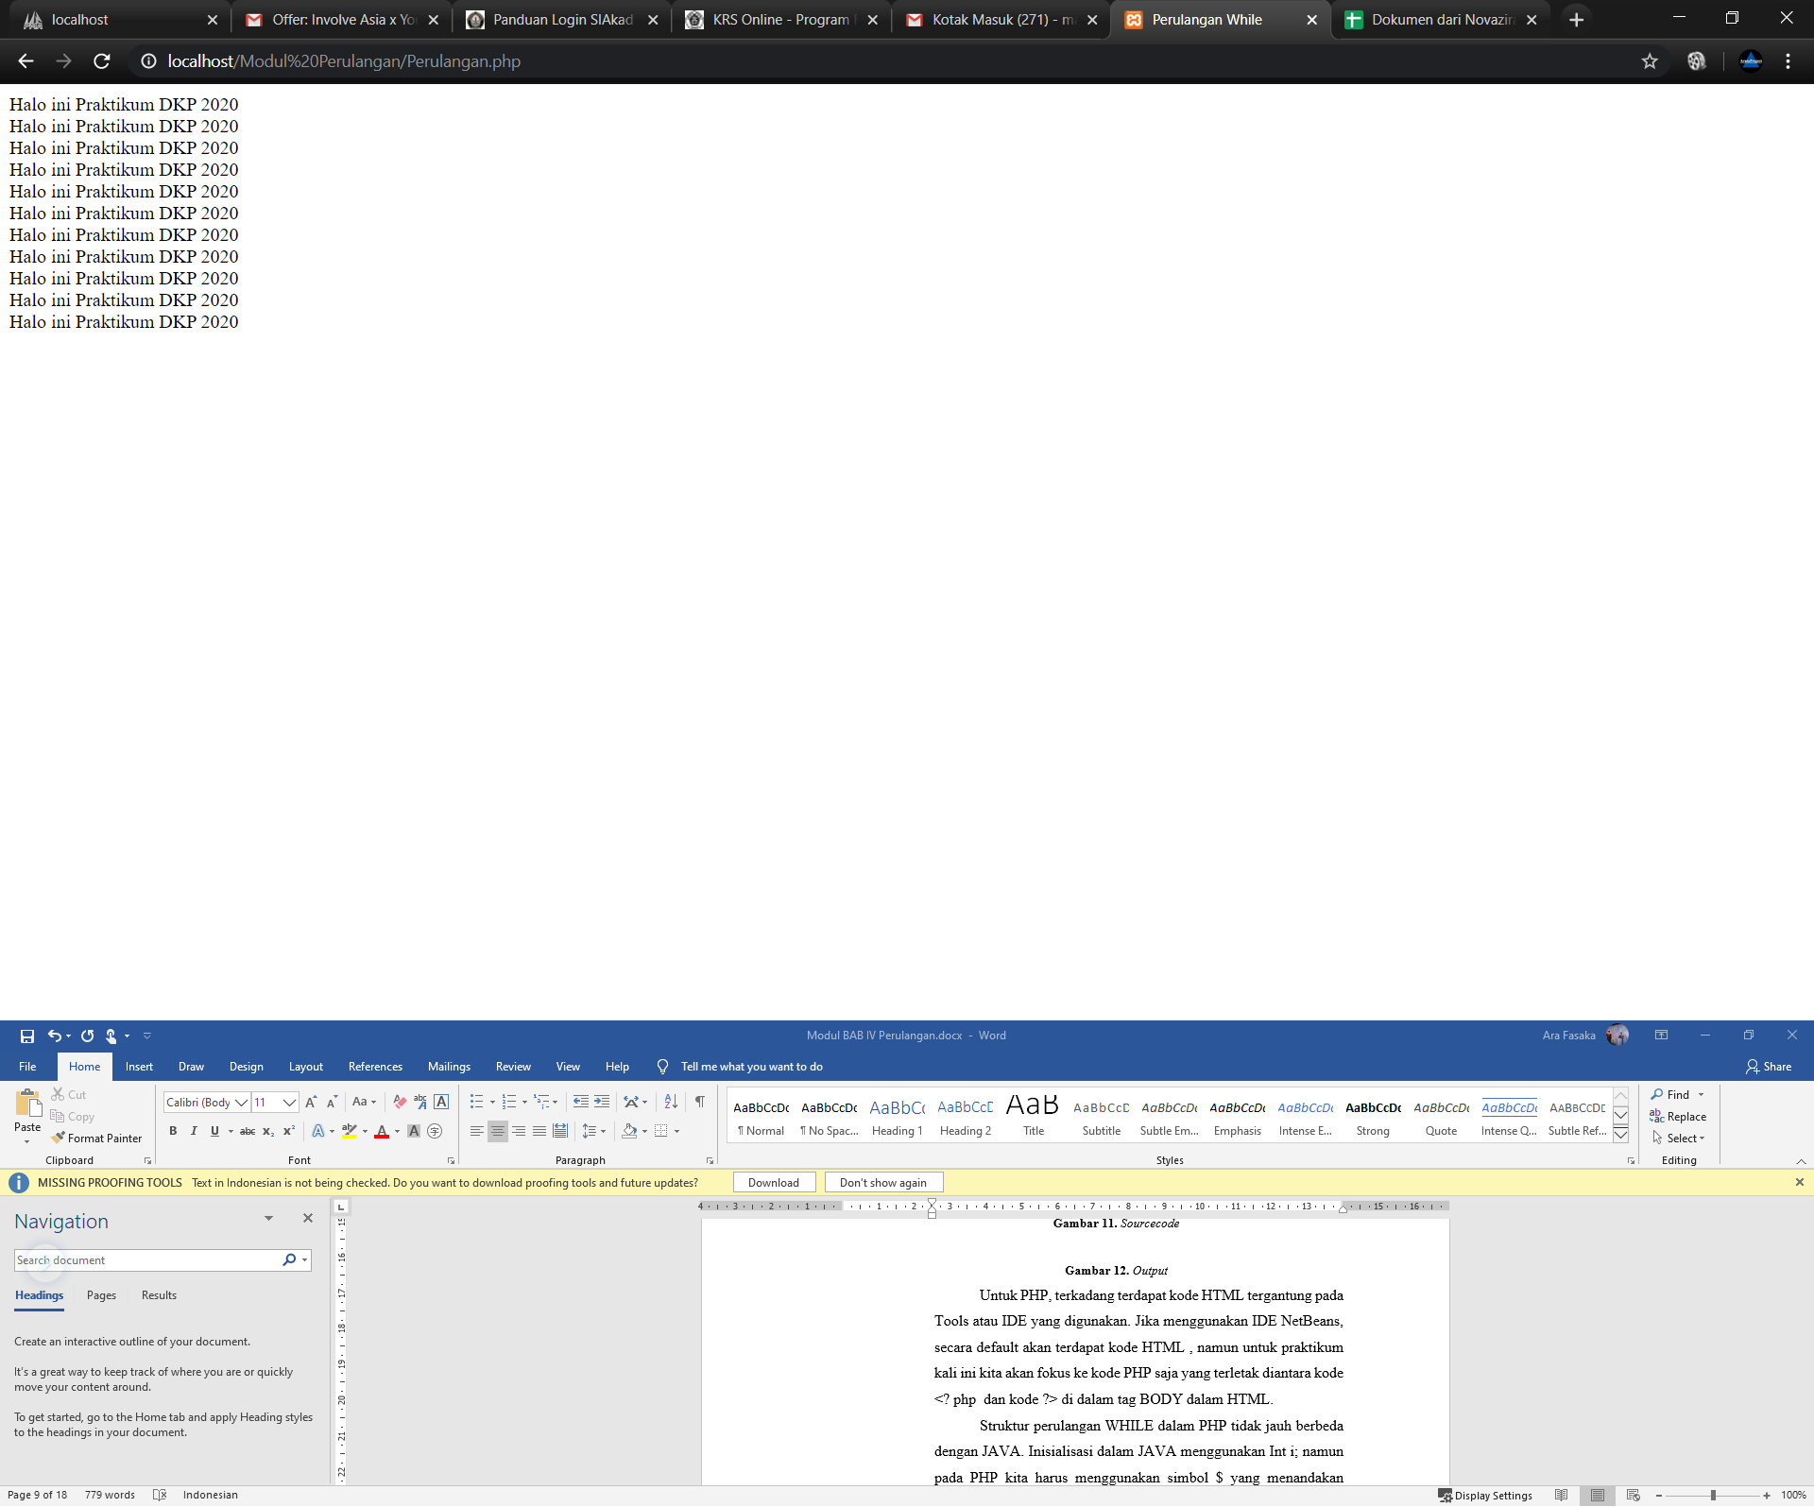

1. Do.. While..

<html>

<head><title>Perulangan While</title></head>

<body>

<?php

$i=0;

do{

echo "No urut ke-",$i;

echo"<br/>";

$i++;

}

while($i<=10);

?>

</body>

</html>

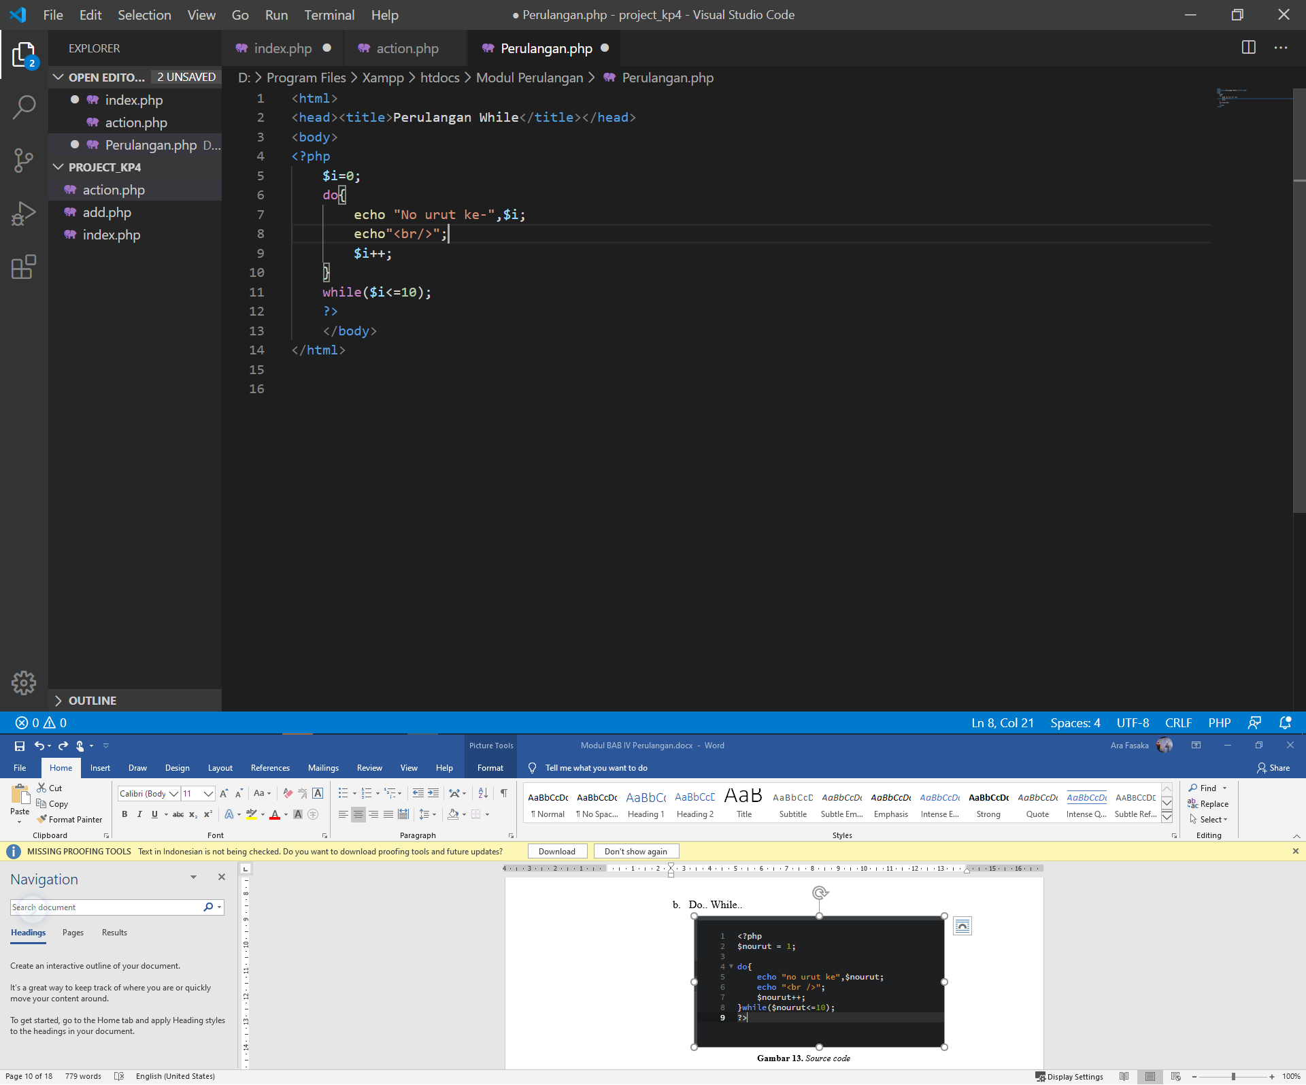

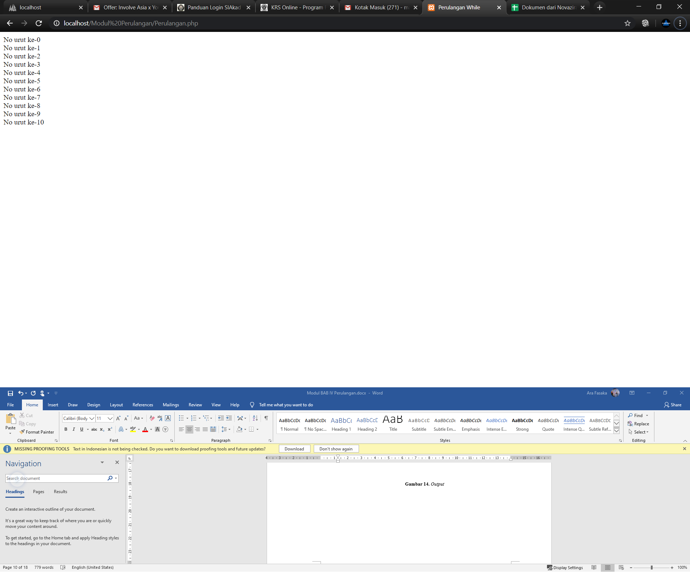

1. For

<html>

<head><title>Perulangan While</title></head>

<body>

<?php

for ($i=0;$i<=10;$i++){

echo "ini perulangan for dengan i=", $i;

echo "<br />";

}

?>

</body>

</html>

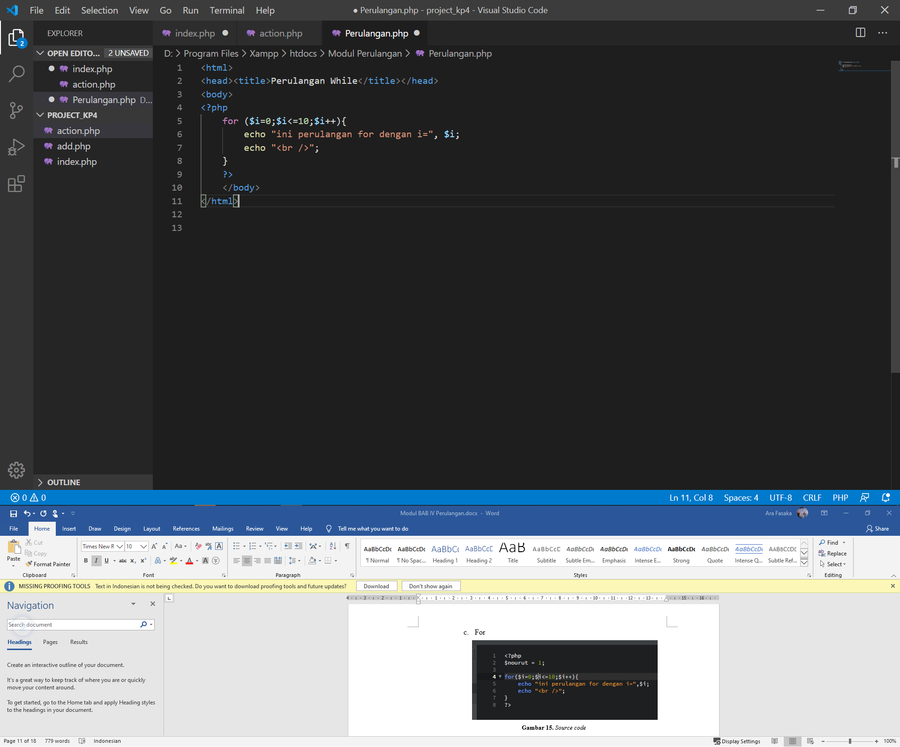

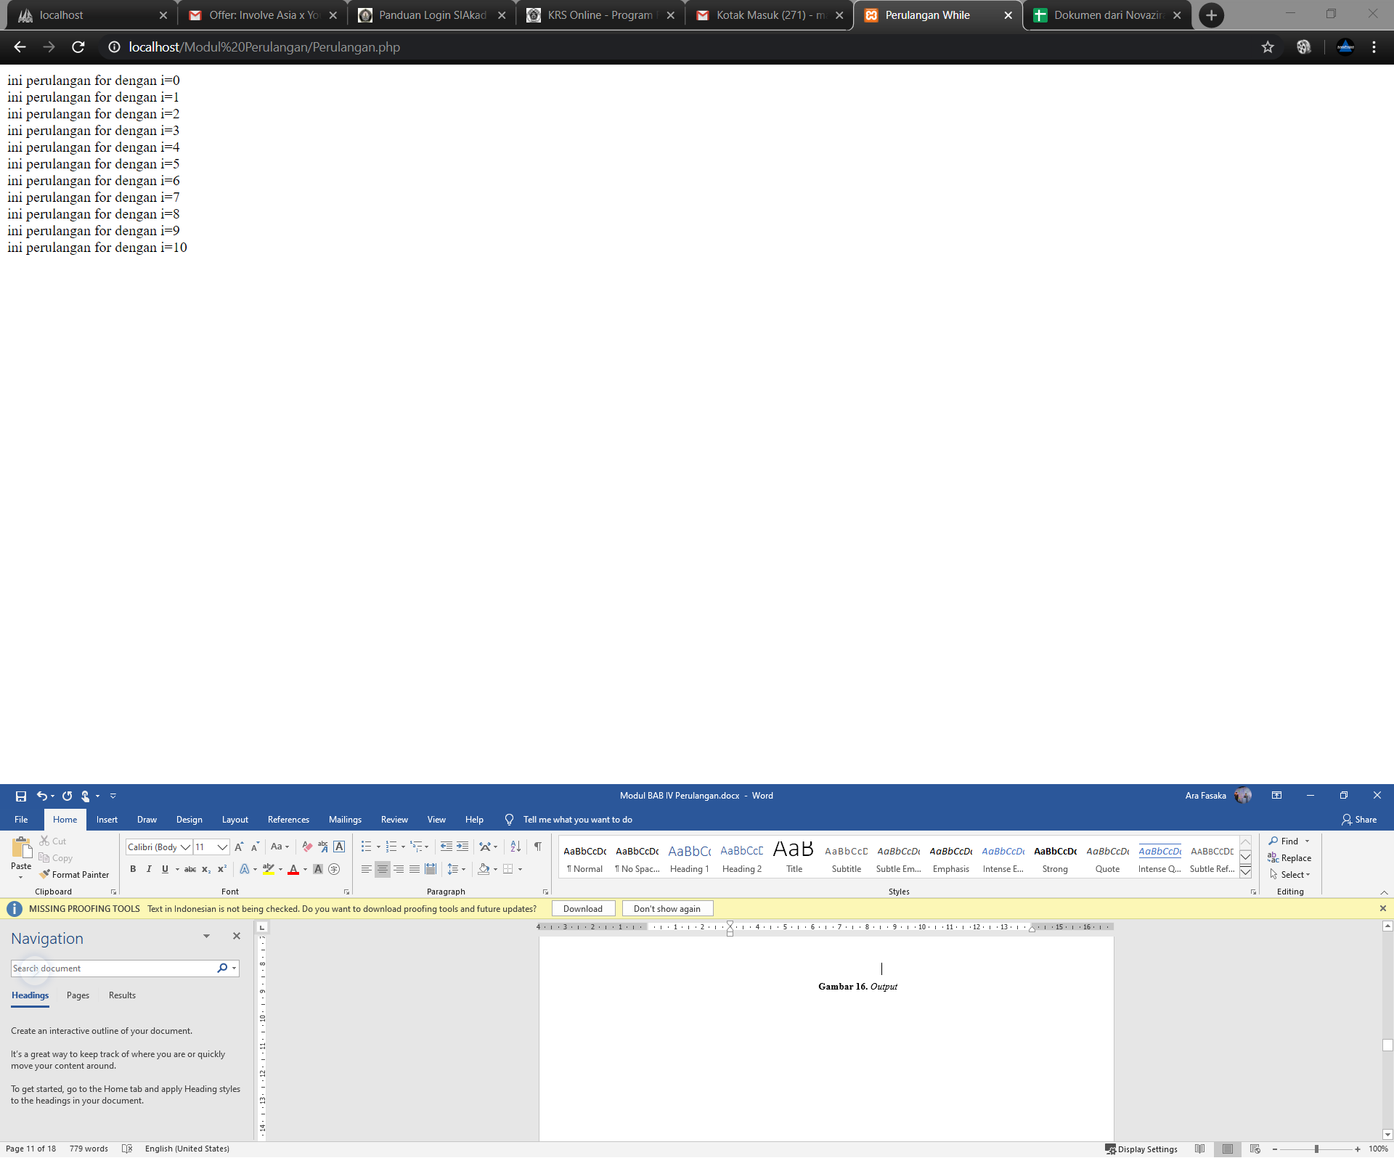

* + 1. **Perulangan pada C#**

1. While

using System;

namespace ConsoleApp1

{

class Program

{

static void Main(string[] args)

{

int angka = 0;

while (angka <= 10)

{

Console.WriteLine("Ini perulangan while ke =" + angka);

angka++;

}

Console.ReadLine();

}

}

}

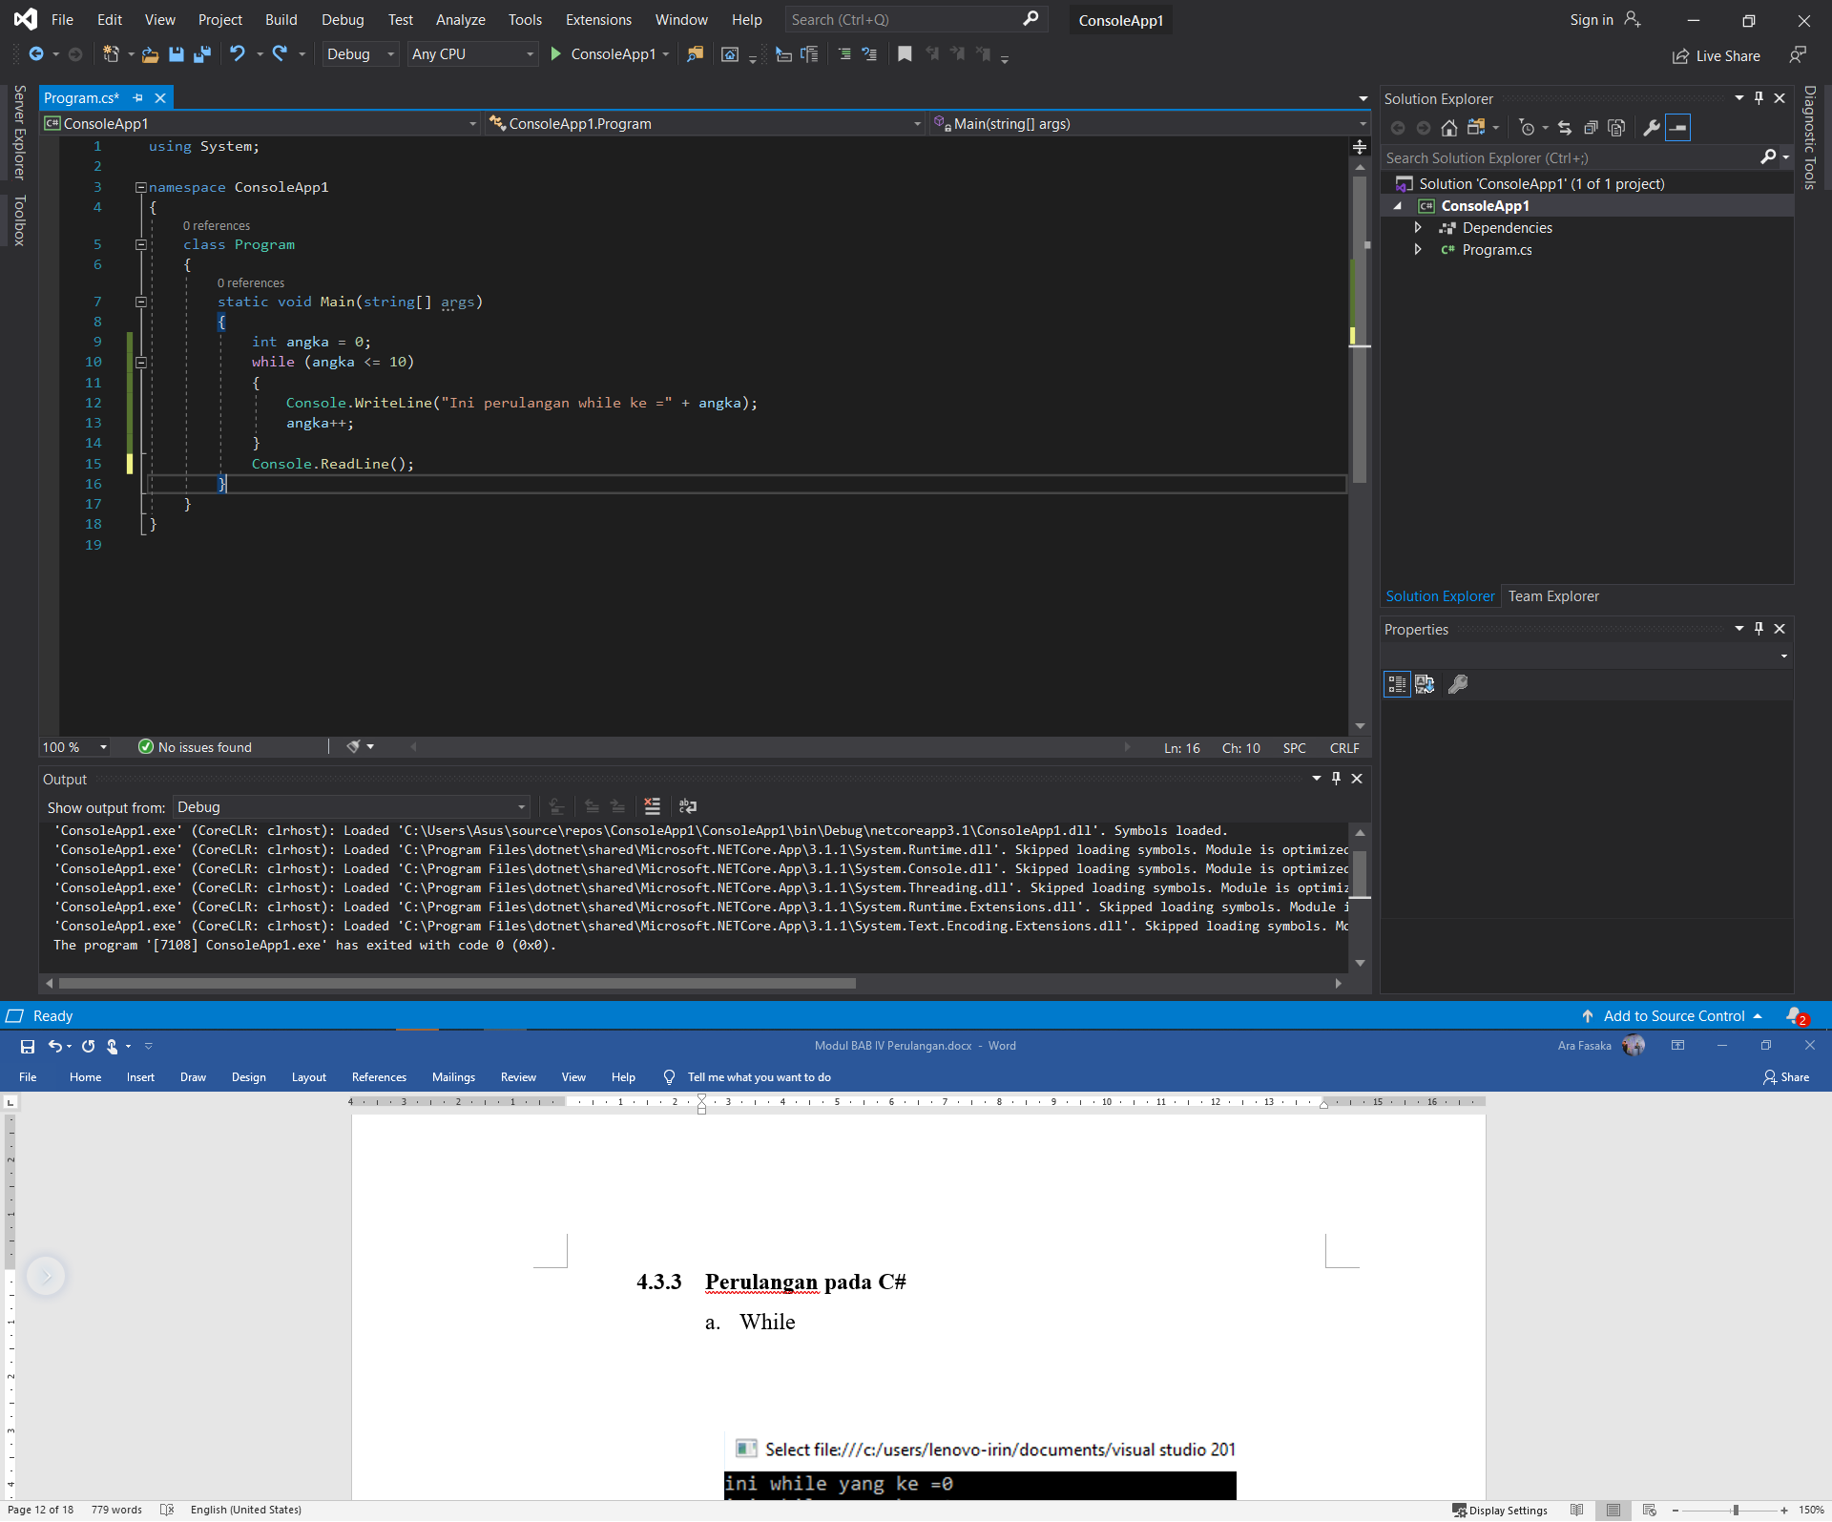

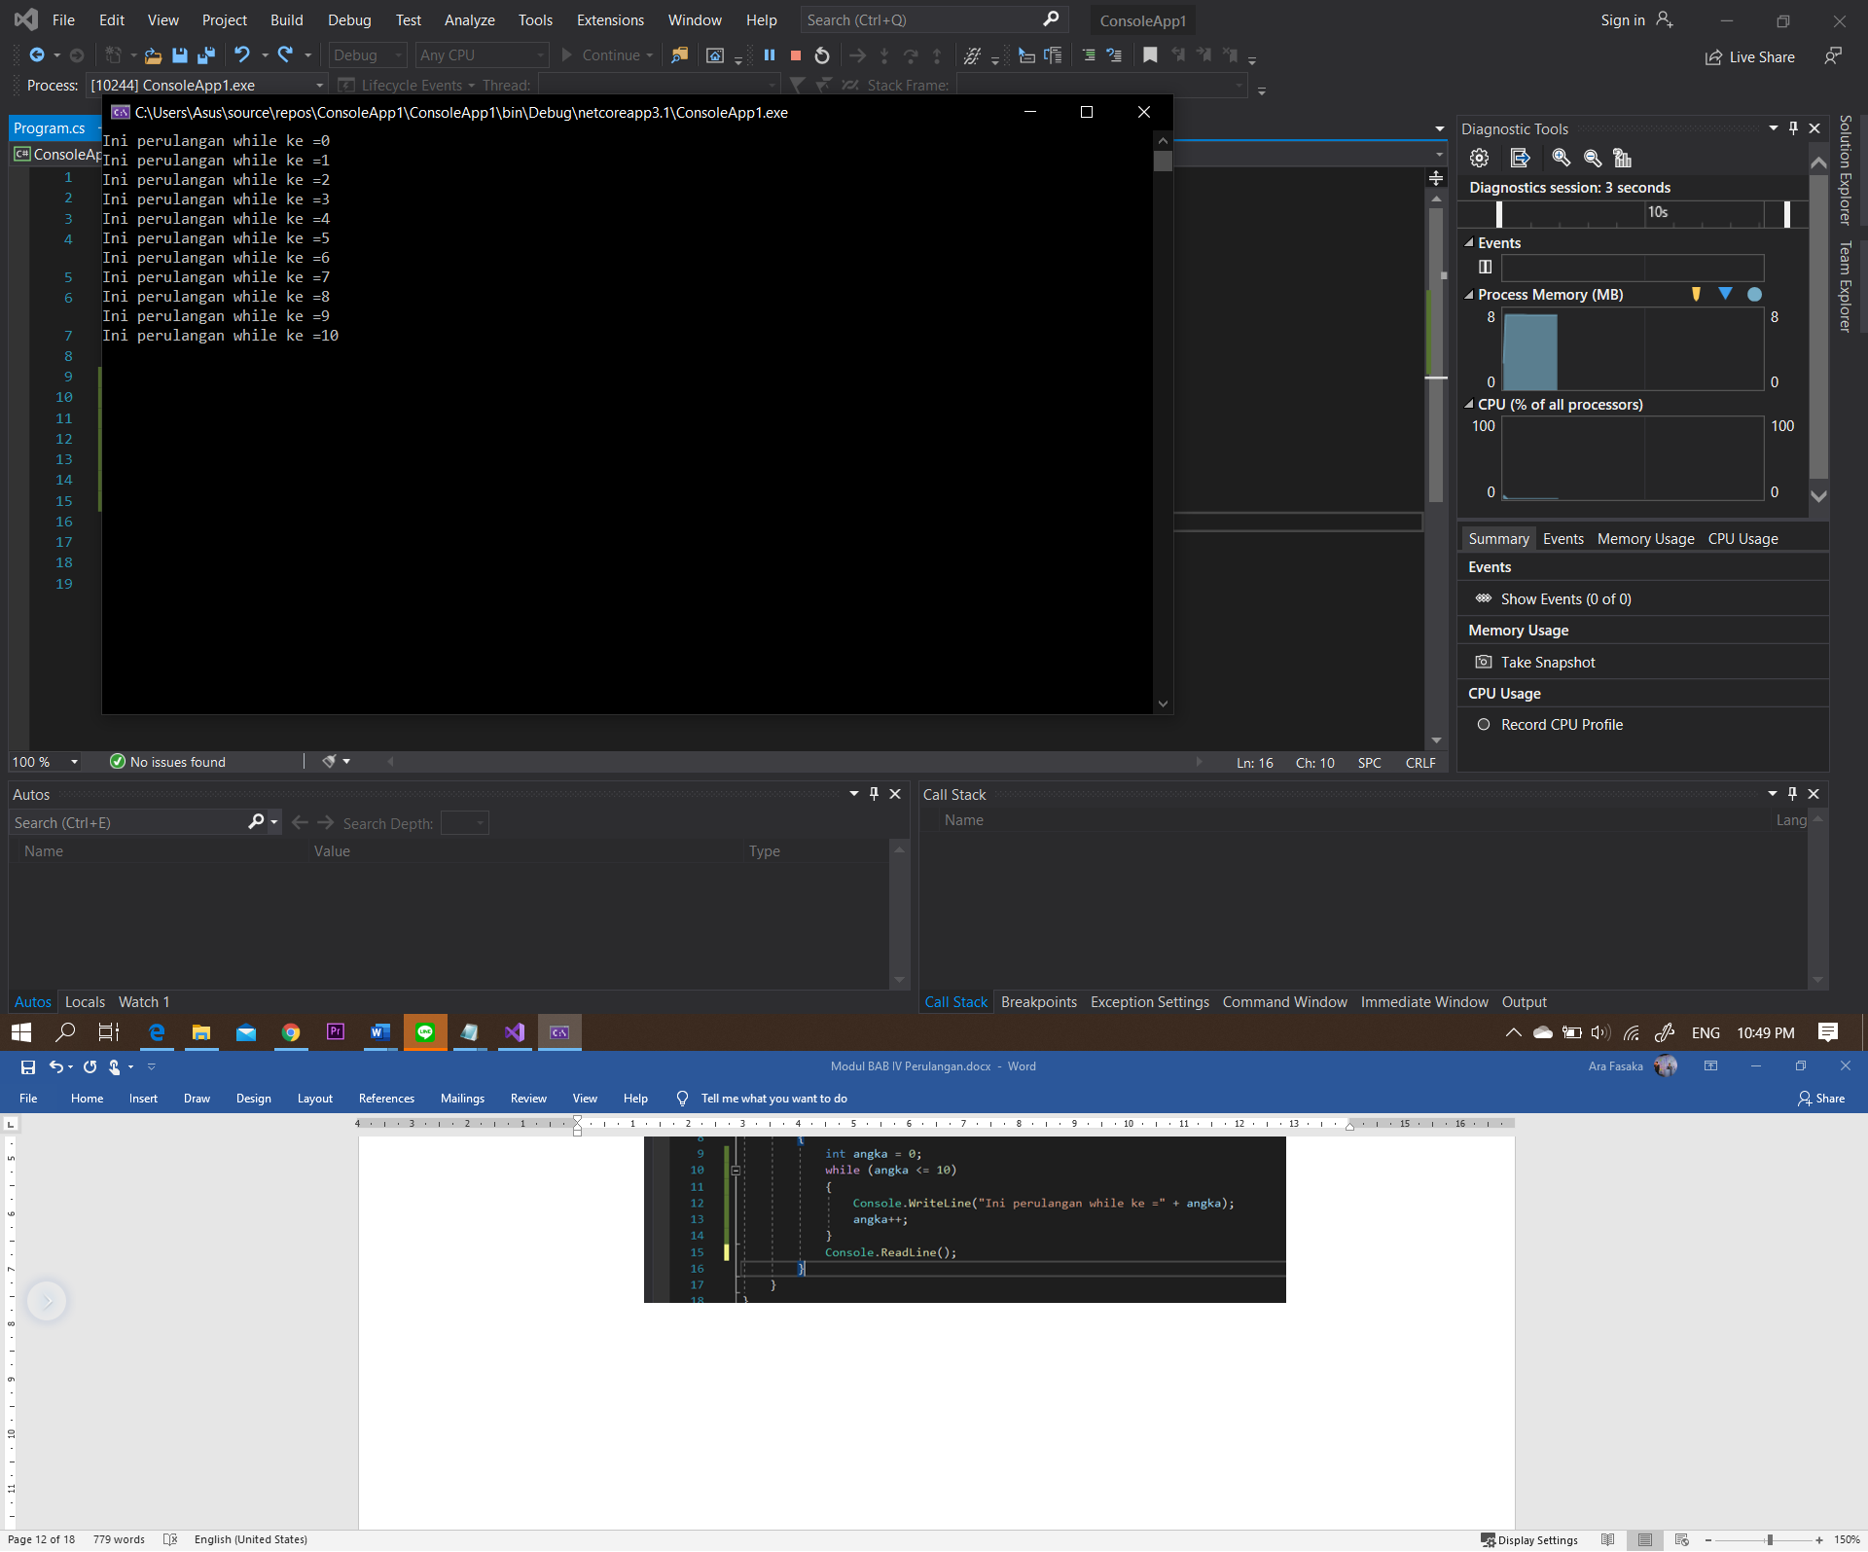

1. Do.. while..

using System;

namespace ConsoleApp1

{

class Program

{

static void Main(string[] args)

{

int maemunah = 0;

do

{

Console.WriteLine("Ini Perulangan do while ke" + maemunah);

maemunah++;

}

while (maemunah <= 10);

Console.ReadLine();

}

}

}

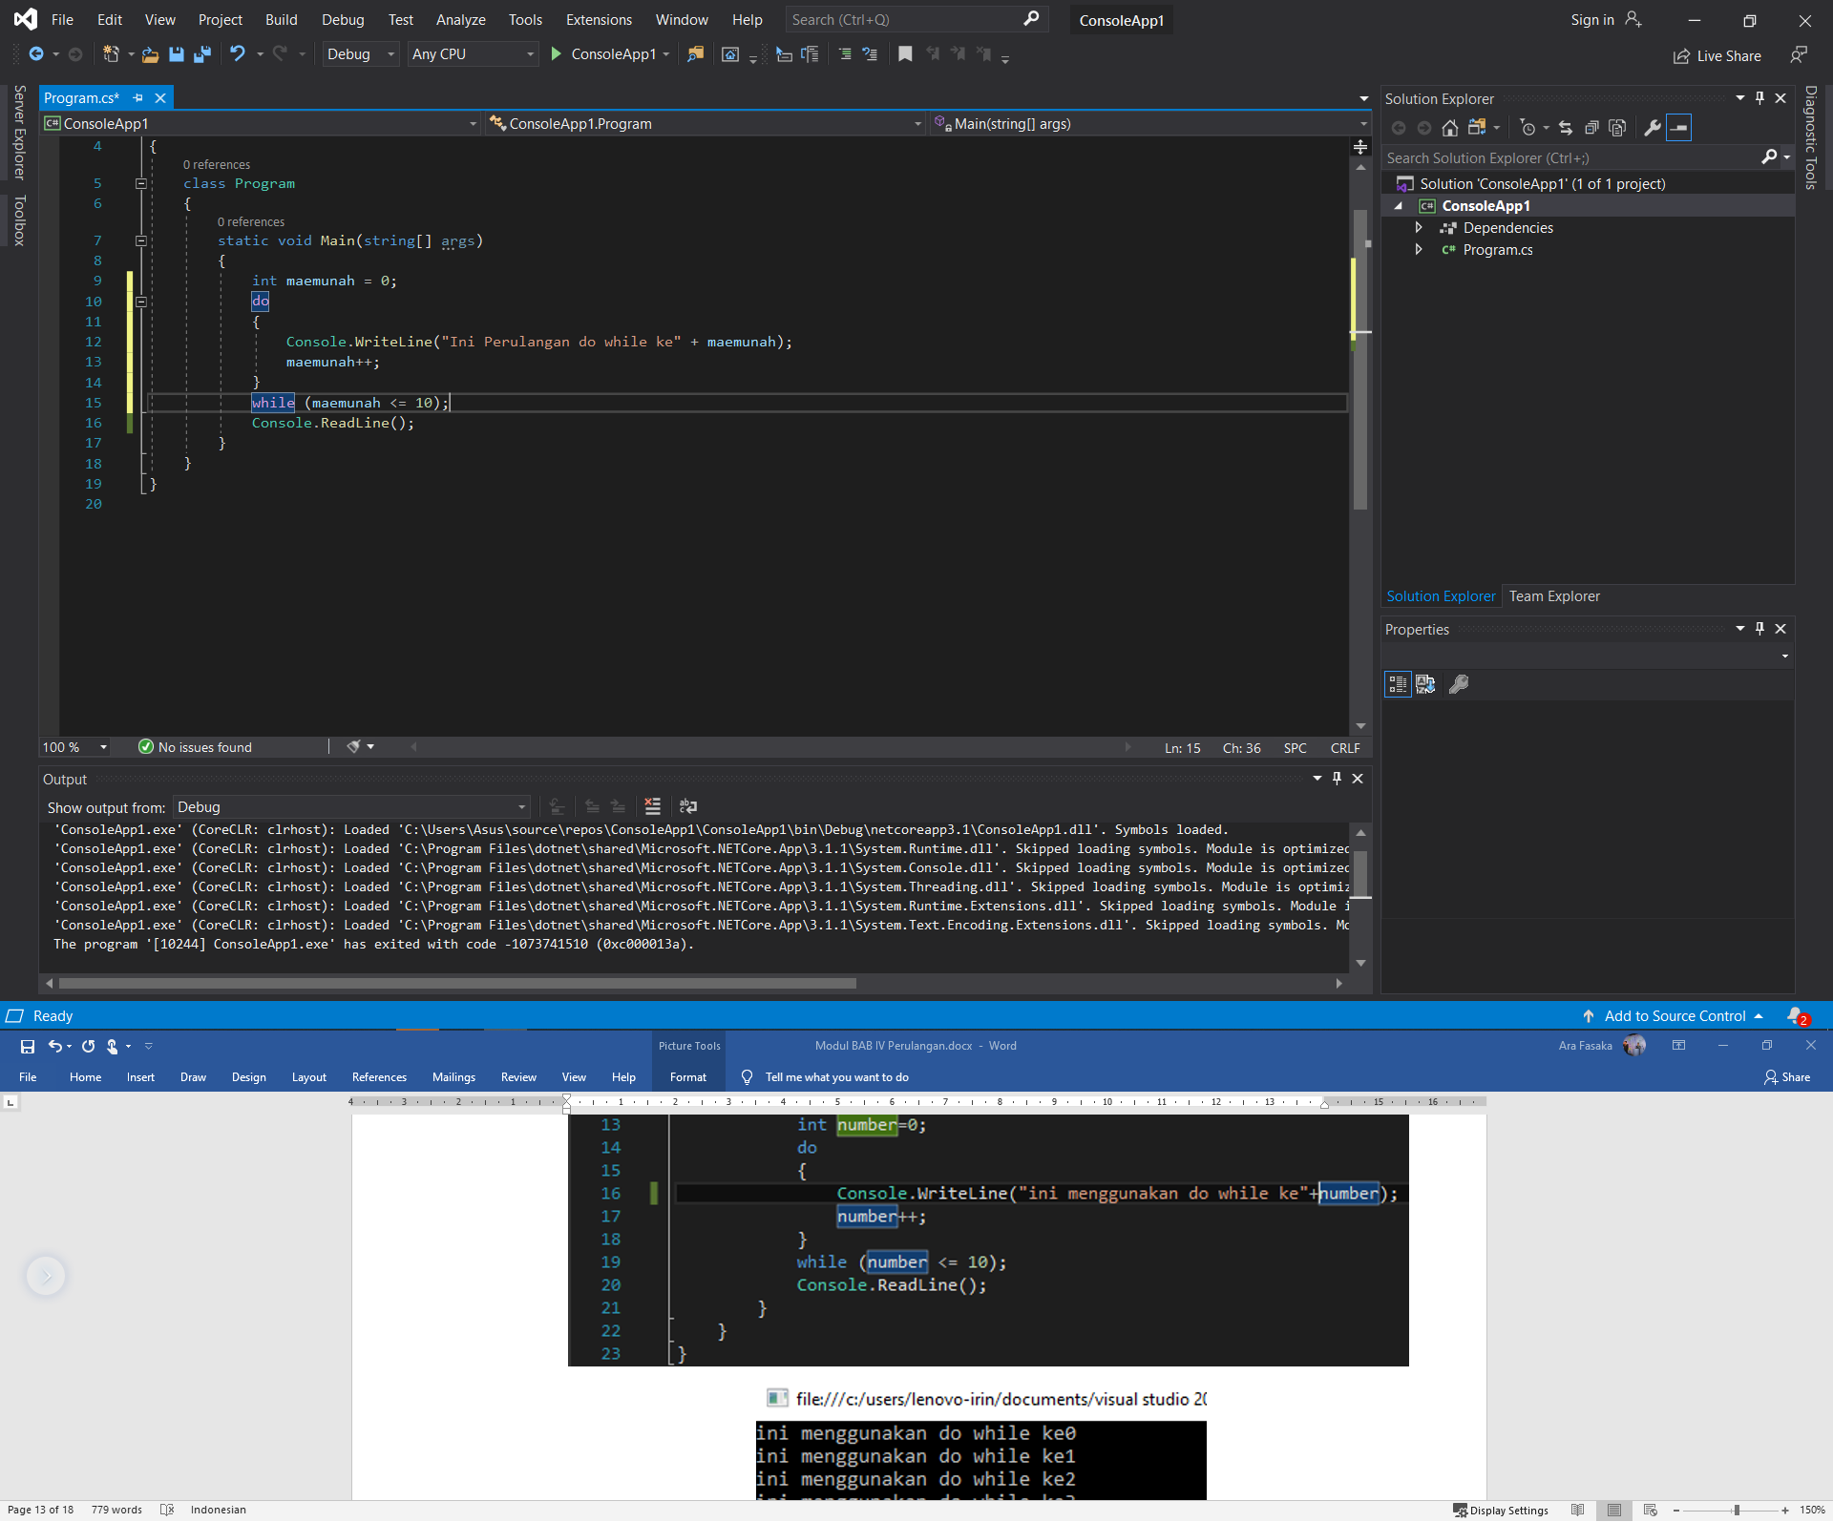

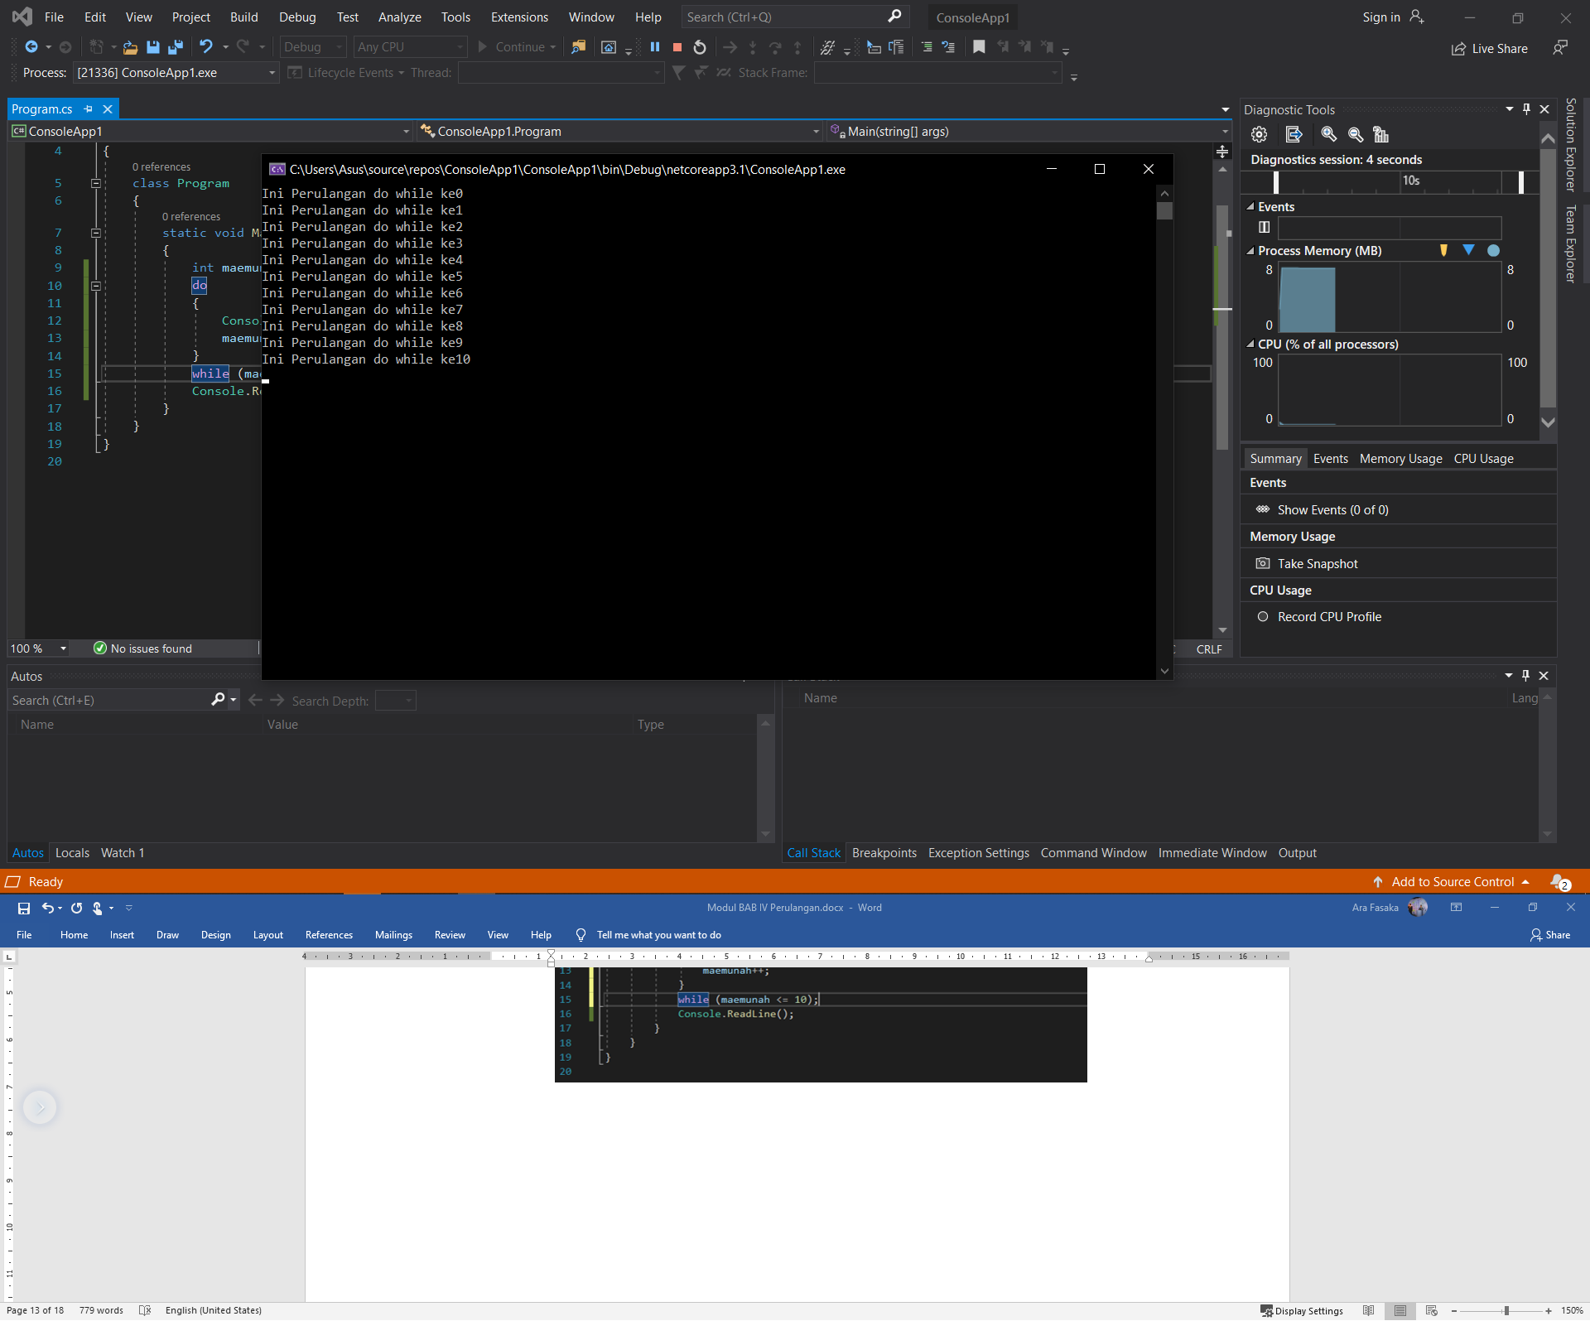

1. For

using System;

namespace ConsoleApp1

{

class Program

{

static void Main(string[] args)

{

int maemunah = 0;

for (maemunah = 0; maemunah <= 10; maemunah++)

{

Console.WriteLine("Ini perulangan dengan for ke-" + maemunah);

}

Console.ReadLine();

}

}

}

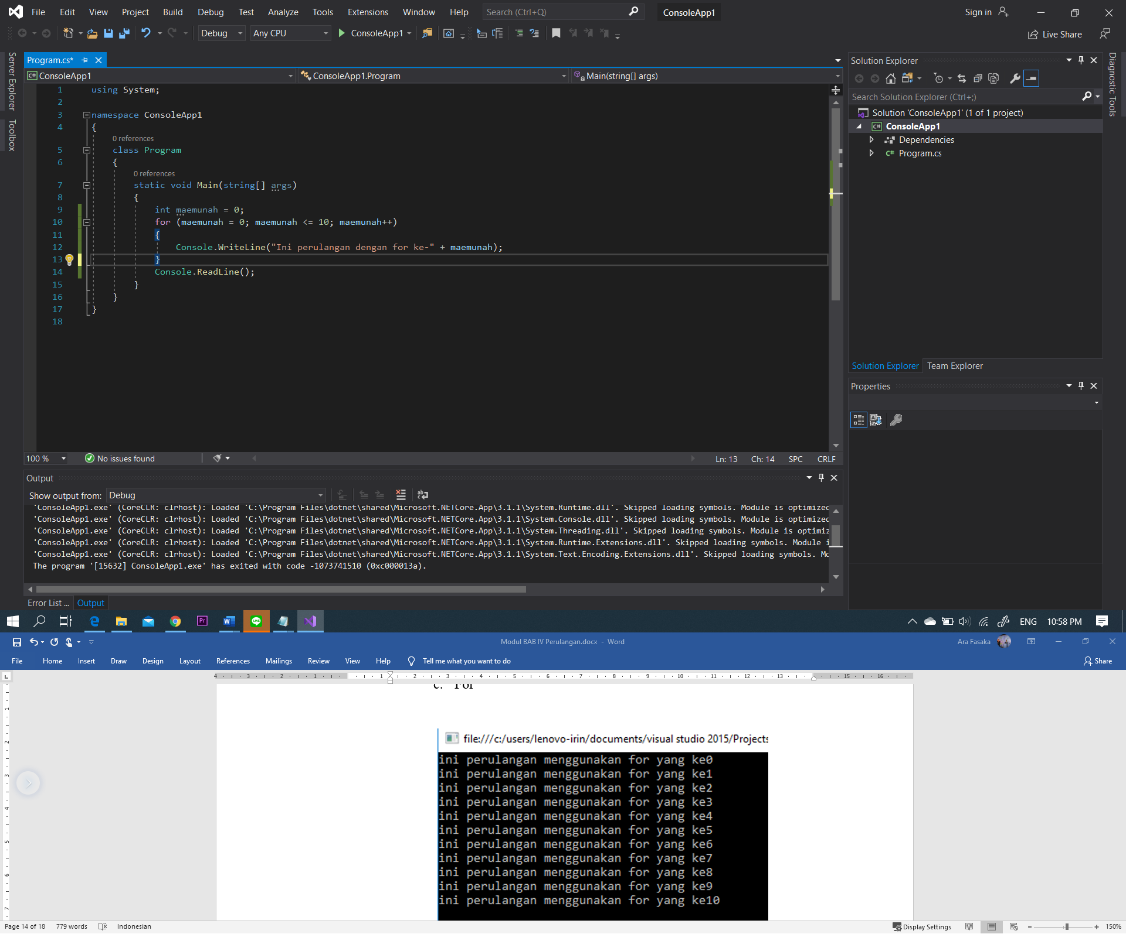

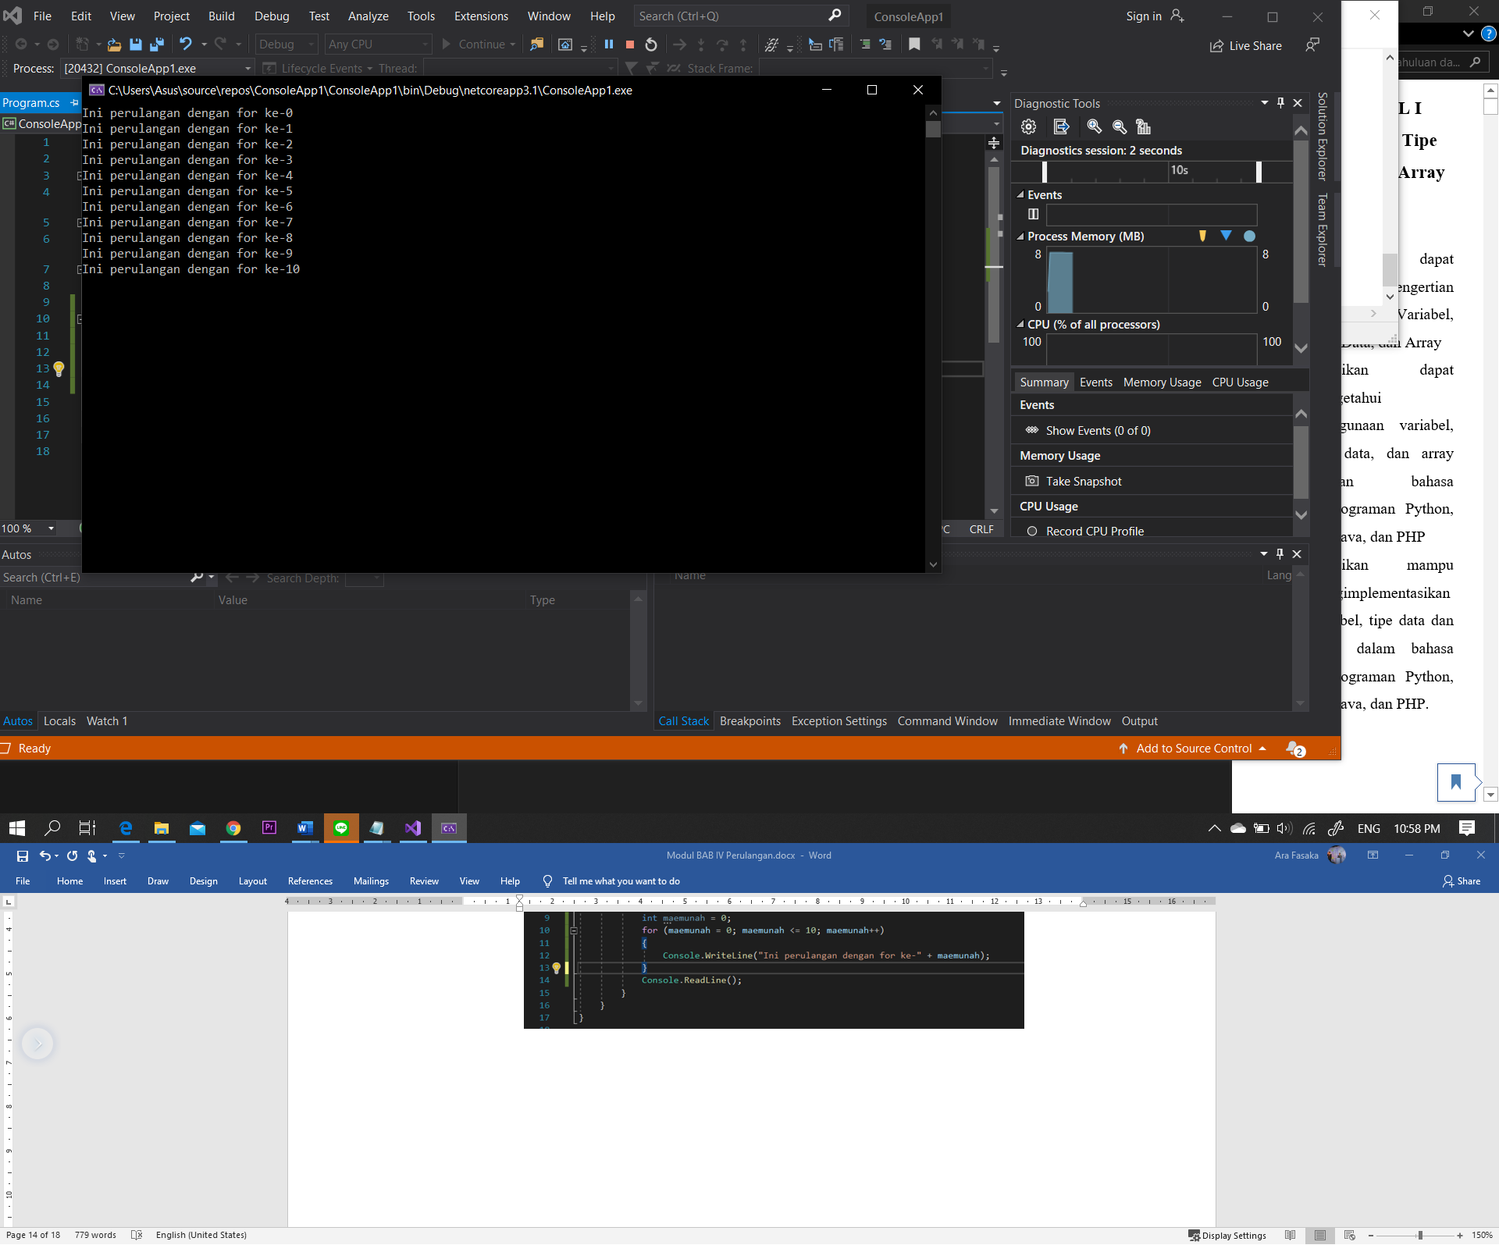

* + 1. **Perulangan pada Python**

1. While

n = 0

while(n <= 10):

print ("perulangan while python ke - ",(n))

n+=1

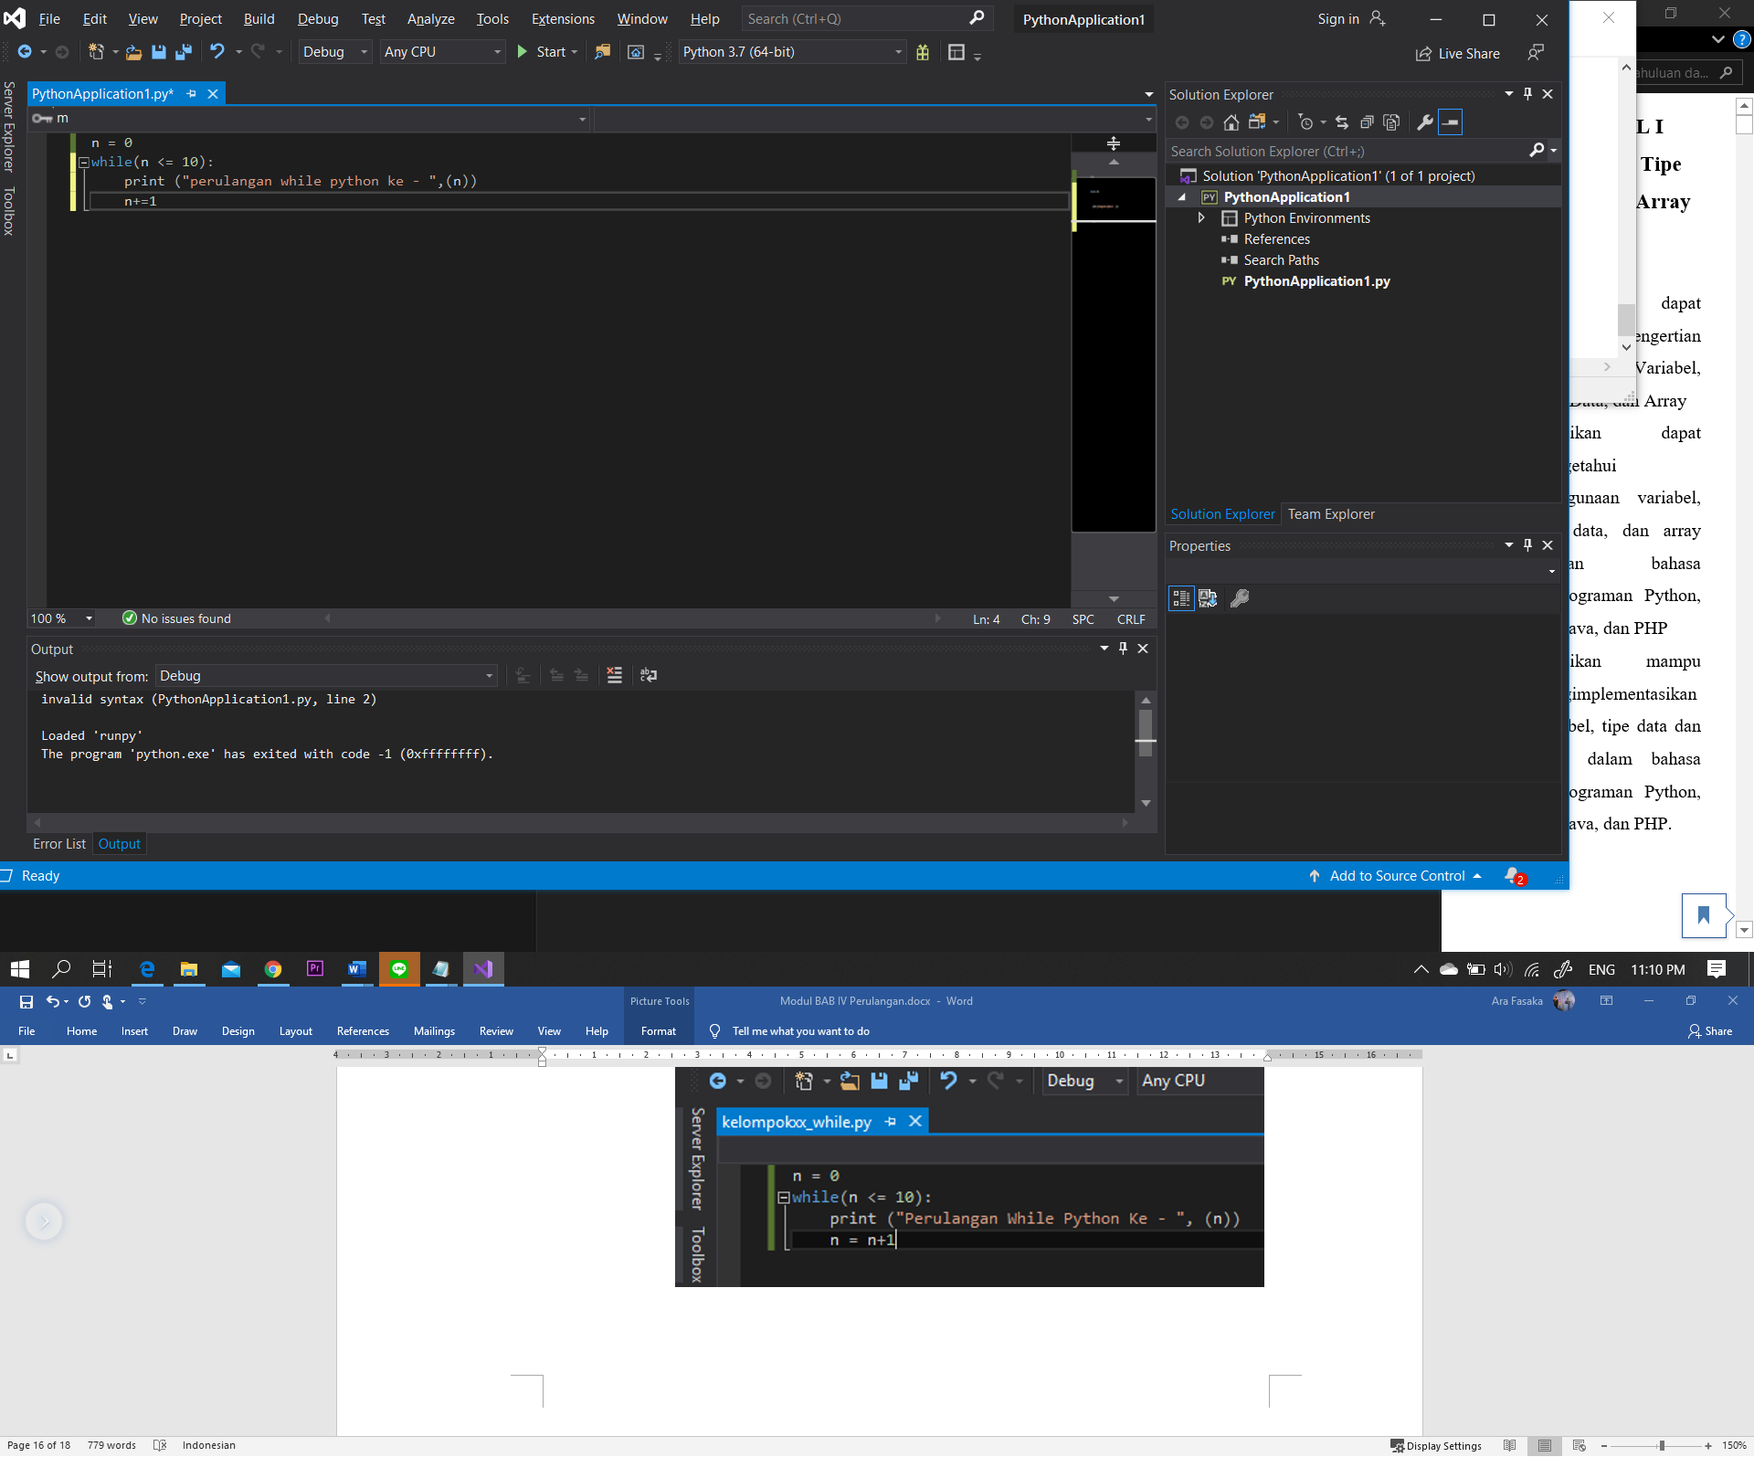

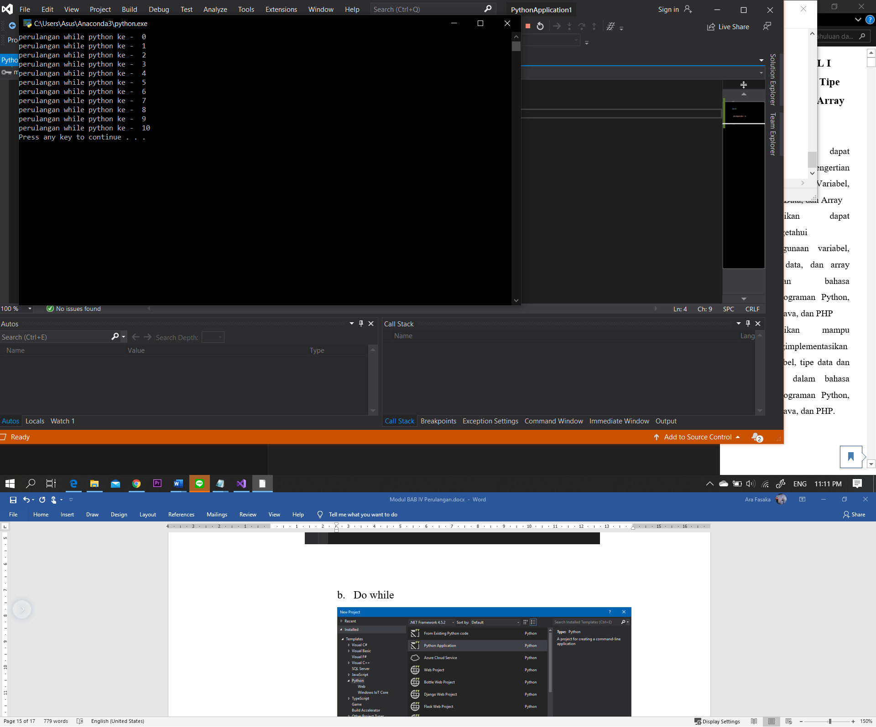

1. Do while

Sebenernya python itu tidak punya do.. while

n = 0

while(n <= 10):

print ("perulangan while python ke - ",(n))

n+=1

if n==11:

break

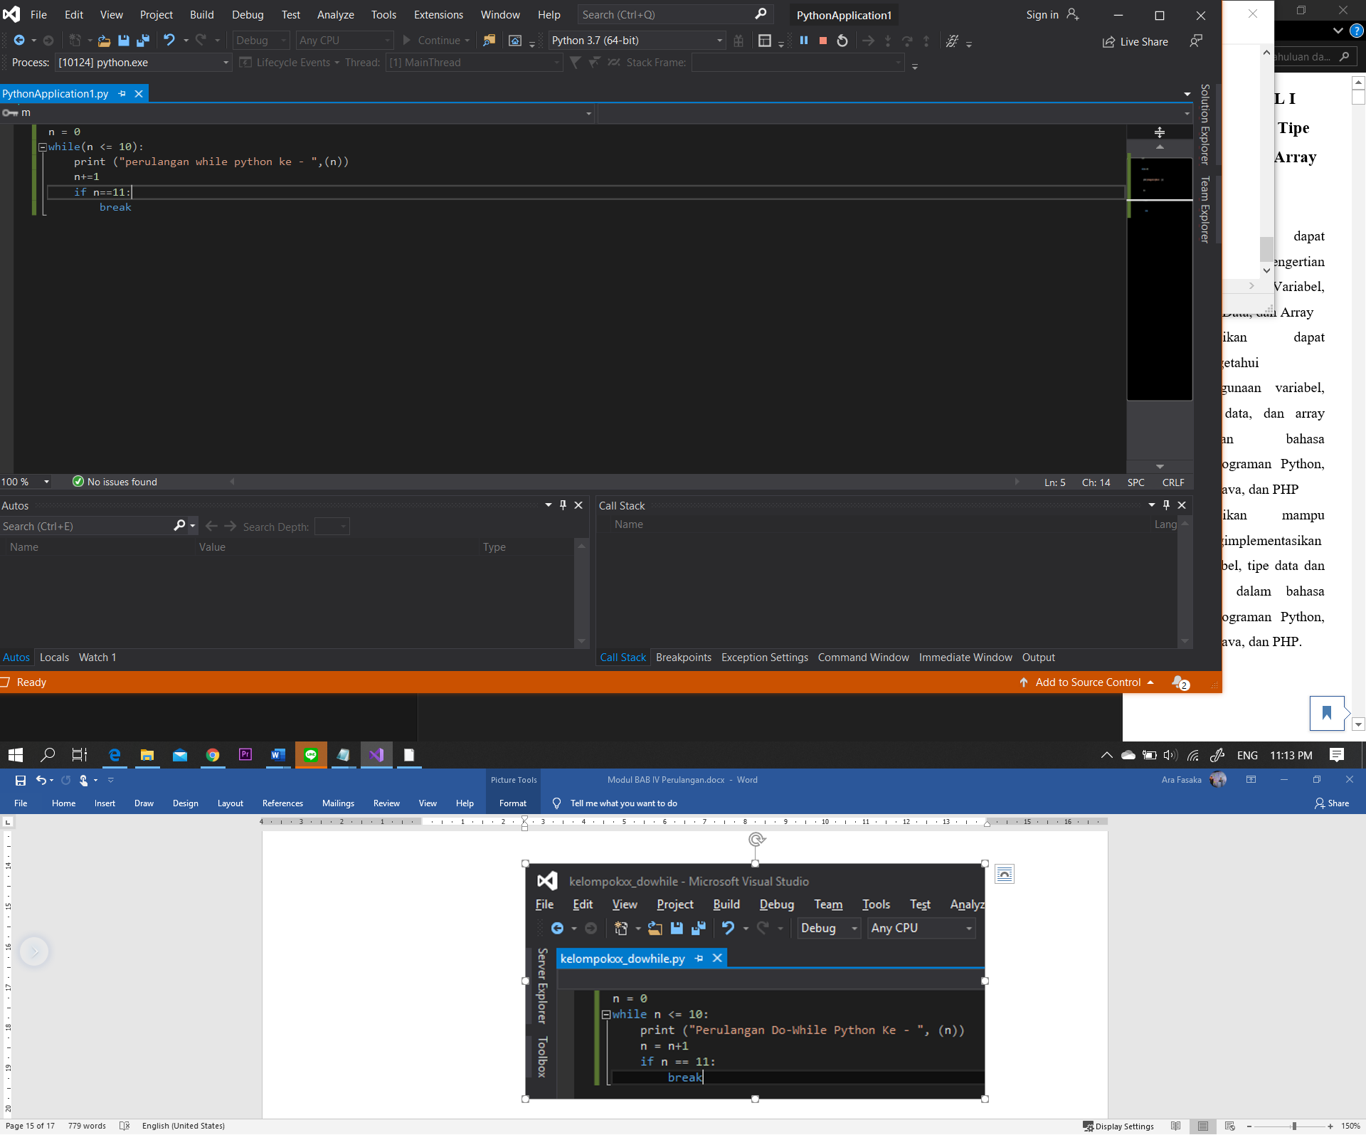

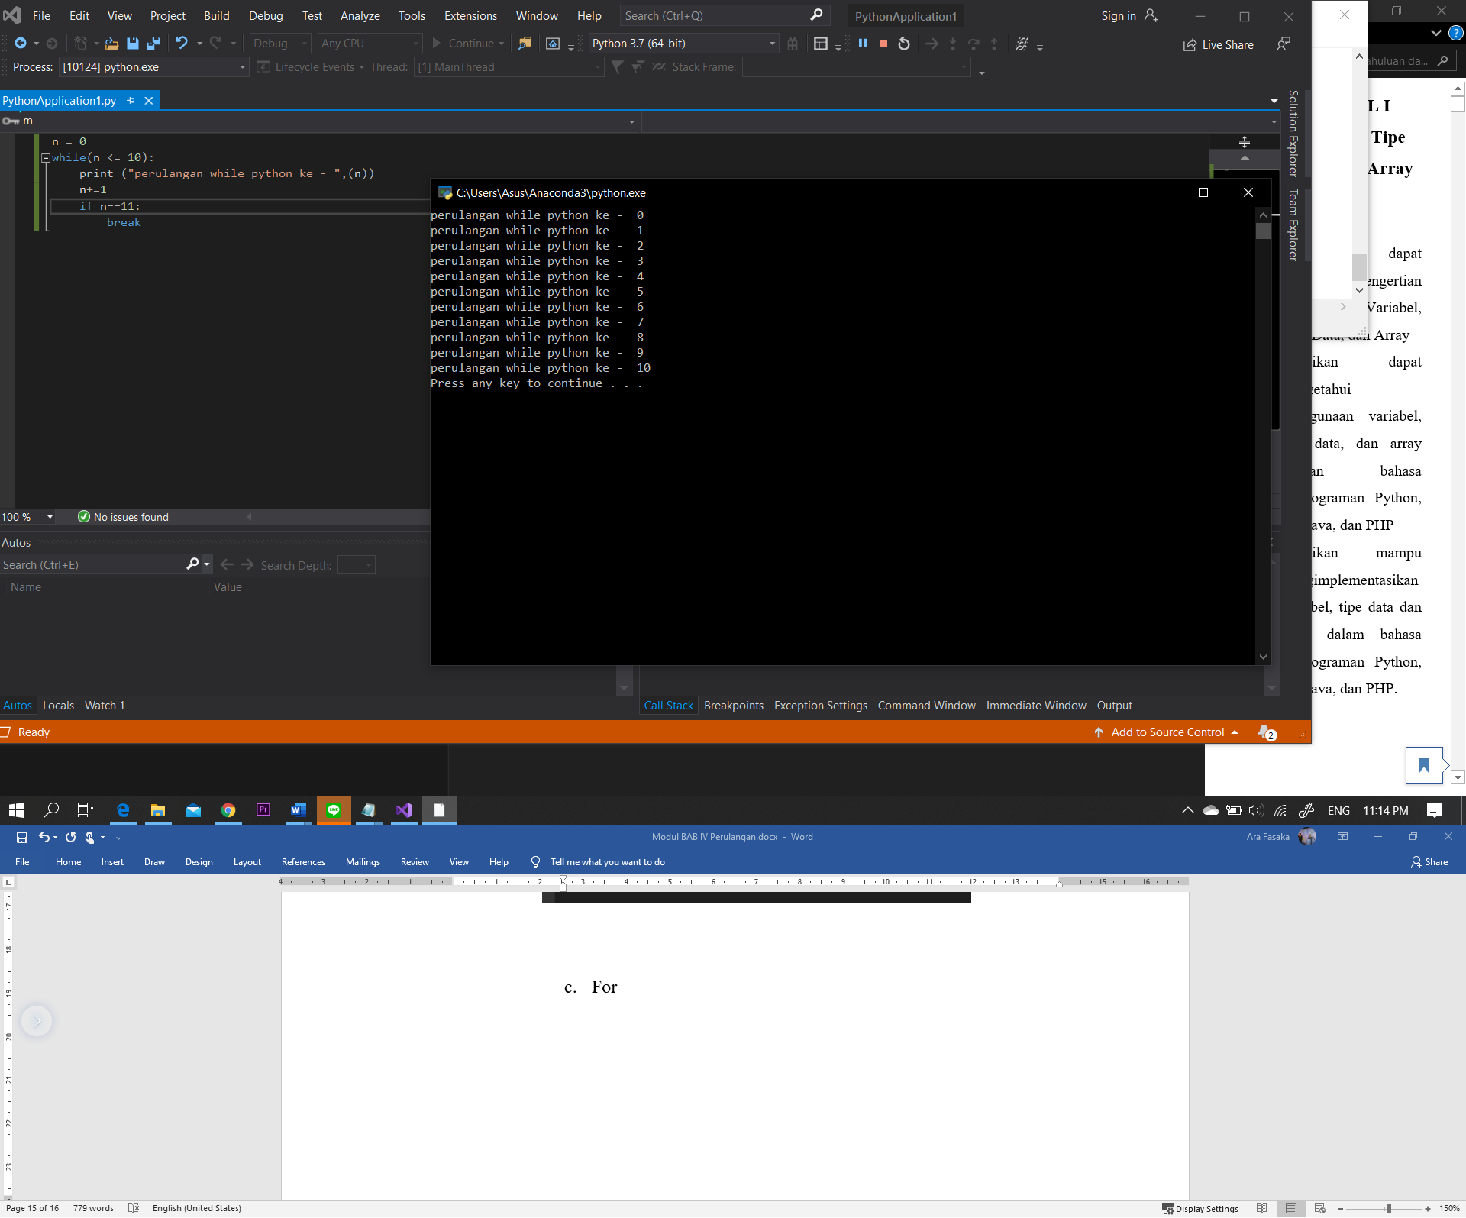

1. For

n= 0

for n in range(10):

print ("perualngan for python ke-",(n))

n+=1

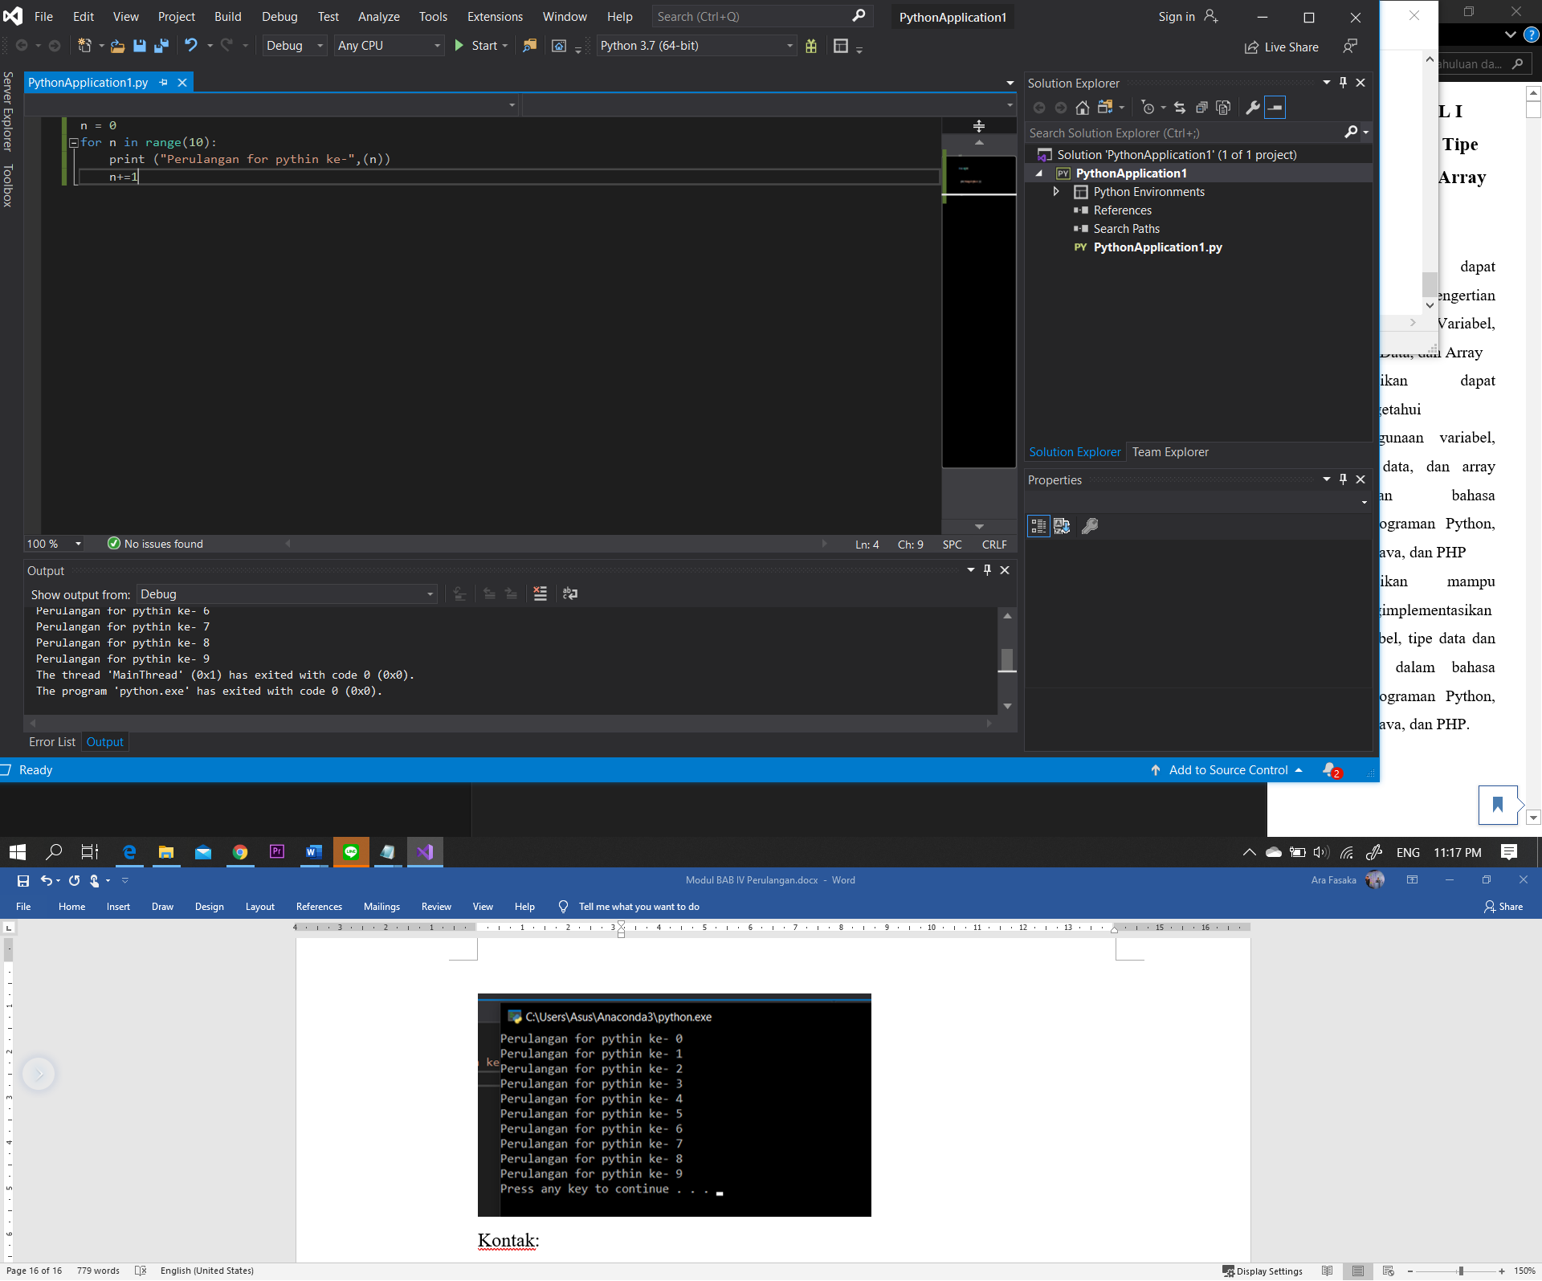

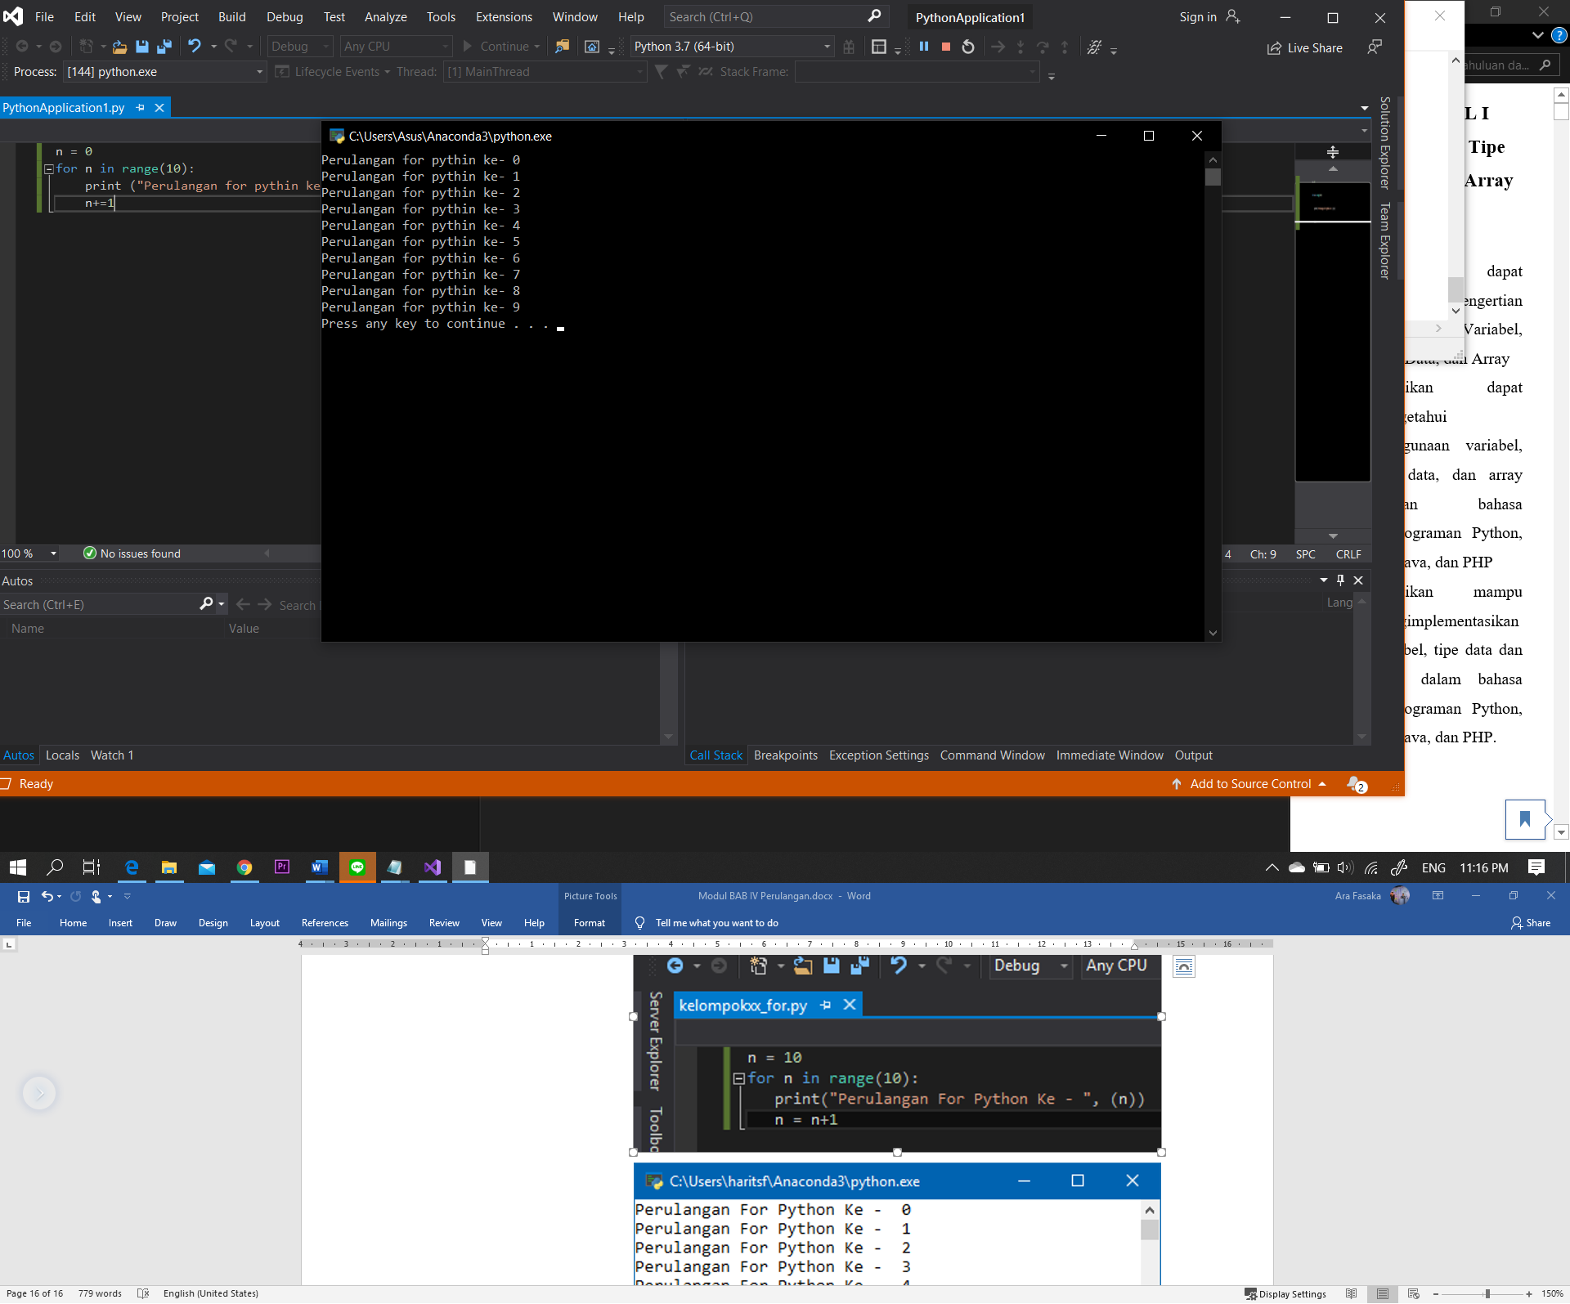

Kontak:  
Cakrawati (21120117120019) // Line : cakrawati5

Dwi Nurfatma (21120118120037) // Line : dn.fatma